令和3年度 卒業研究報告書

スマートグラスを用いた室温の可視化と評価

八戸工業高等専門学校

指導教員　細川　靖

電気情報工学コース　類家　健永

# 第1 章 はじめに

人類を脅かすパンデミックは紀元前から度々起こってきた。14世紀にはヨーロッパ中心にペストが、20世紀には日本国内で結核が、2009年には新型インフルエンザがそれぞれの国、地域で流行した。そして、2022年現在は全世界で新型コロナウイルスが猛威を振るっている。一時期は終息の兆しを見せたものの再び感染者は日に日に増加し、多くの人々の生活を急変させた。パンデミックの歴史は、医療、工業の歴史でもある。パンデミックの流行に伴い、新薬や医療機器が日夜開発されている。20世紀大正時代のインフルエンザ流行を見ても、現代の生活に必要不可欠なマスクが生み出され、その技術は現代生活の基盤ともなっている。時代が進むにつれ、パンデミックの対策は、個人の対策から環境の対策にまで進化した。ウイルスの感染が促進される環境は様々な研究で分かっており、世界保健機関WHOは明確な基準を発表した。

このウイルス感染の基準は主に二酸化炭素濃度や室温、湿度があげられる。基準は数値としてあらわされ、得られた数値はデータの状態でしか扱われず、一般的にはイメージが難しい。データを可視化することで一般的に感染対策として広まり、さらなる感染予防となるだろう。実際、例えばサーマルカメラは温度の可視化をできるモジュールとして広く知られている。しかし、サーマルカメラには精度が低いなどの問題点がある。

以上より、本研究では正確な室温の可視化を目的にARグラスを用いたシステムの開発を行った。ARグラスの開発と、ジャイロセンサの制御、温度センサとの通信を行い、アプリケーションを作成した。

作成したアプリケーションに対して、主に令和3年度八戸工業高等専門学校産業システム工学科電気情報工学コース第5学年6名、マテリアルバイオコース第5学年4名の計10名の学生を対象としたアンケート調査によるシステム評価を行った。結果として、「デザインがシンプルで操作しやすい」、「目的がシンプルだからデザインもシンプルでよい」、「色の表示が直感的でわかりやすい」等の肯定的な意見を多く得ることができた。その一方で、「文字サイズが見づらい」、「大事な部分に色もしくは線が欲しい」、「システム画面にも終了方法を載せてほしい」、「もっと画像を大きくしてほしい」とデザインの細部に対してか以前意見も多く得られ、目的を達成するアプリケーションの開発は成功したが、文字の見やすさや色彩などUIの改善が必要であると感じた。

今後の展望は、システムの改善と改善後のアンケートの実施、そしてシステムの統合で発生した不具合を修正することである。

# 第2章 序論

## 2.1　研究背景

　現在、コロナウイルスが流行している。2020年1月上旬から国内でコロナウイルスの感染が見られ、2020年4月上旬からその感染者の数は爆発的に増加した1)。一時はその数は収束したものの、2022年現在も変異株としてオミクロン株が流行している。

　コロナウイルスの感染予防対策として、政府は国民へのワクチン接種を推し進めた。そして、厚生労働省はワクチン接種後も感染予防対策として、マスクの着用、手洗い、三密回避、換気、消毒除菌を呼びかけている。

　コロナウイルスの感染要因として、主に室内の状況があげられる。現に厚生労働省は、換気の悪い密閉空間、多くの人が密集、近距離での発音や会話が見られた場所では集団感染が確認されたと報告しており、WHOの調査をまとめ、室内の状況について図1の状態において衛生的環境が適切であると示している。

　ここで、室内の温度に着目する。室内の最適な温度は図1より、17℃以上28℃以下と読み取れる。公共施設ではほぼ一部屋に1つ以上の温度計が設置されている。しかし、室内の温度は窓側、部屋の中心、暖房器具の近く、ドア側でその温度分布は大きく変化する。そのため、1つの温度計では部屋の温度の状態を正確に測定することができず、適切な室温に保つことができない。

　部屋の温度の状態を知るには、室内の温度分布を知る必要がある。室内の温度分布を知るためには、複数の温度計を配置する等の方法があるが、一番簡単な方法としてサーマルカメラを用いる方法がある。

　サーマルカメラとは、物体から発せられる遠赤外線を検出、分析しその強弱を映像もしくは画像として出力するモジュールを指す。

　しかし、サーマルカメラは物体から発せられる遠赤外線を検出するという特性上、空間自体の温度を測定することができない。また、あくまで遠赤外線を検出するため、正確な温度を測定できない。現在はコロナウイルスが流行しているため精度の問題が解決されてきてはいるものの、精度が高いものは価格も約20万～約50万円と高くなり、容易に使用することはできない。

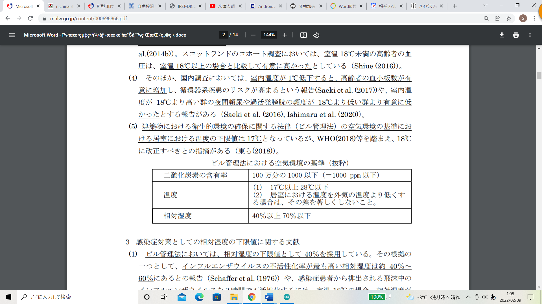

　　　　　　　　　　　　 　図1　空気環境の基準2)

## 2.2　研究の目的

以上より、サーモカメラは高精度で空間の温度を測れないという問題点がある。また、現在コロナウイルスが流行しているため、人の手があまり触れないように設計する必要がある。

人の手があまり触れず、カメラ機能を有しているモジュールは限られる。例えば、多くの人が所持しているスマートフォン及び携帯電話はカメラ機能を持つが日常的に触れるため清潔とは言えない。スマートウォッチは一度着用するとしばらく触れることはないが、画面が小さいため見づらく、カメラ機能を有する者は限られる。

そこで、一度着用すると触れることが少なく画面大きく見やすいスマートグラスに注目した。スマートグラスはカメラ機能有するものが多く、両手が塞がらないため日常生活でも扱いやすい。

室温の高精度な測定は、温度センサを用いることで解決する。室内に複数のセンサを配置し、そのセンサデータを利用する。

したがって、本研究は空間内に配置した温度センサのデータをスマートグラスに表示し、正確な室温の可視化をすることを目的とする。

## 2.3　先行研究

## ここで、八戸工業高等専門学校で現在使用されている株式会社New Innovations社の「AI検温器　TiSens™」3)を参考に、サーモカメラの性能を述べる。

## このサーモカメラの温度センサの精度は±0.3℃であり、温度検出までの時間は0.3秒である。しかし、実際に使用すると、温度検出まで3秒ほどの時間を要すること多く、高速で検出されているとは言えない。測定の精度は前後することが多く、個人の体験として大きく値のずれた出力をしたこともあるため、必ずしも値を信用できるとは限らない。

## 次に、スマートグラスの使用の上で必要となる、スマートグラスの操作について森田 健太郎の「指動作認識を利用したスマートグラス上のユーザインターフェイス操作」4)という論文より抜粋して述べる。

## 以下論文の引用を述べる。

## 本論文は今後のスマートグラスの普及のため、スマートグラスのUI操作の改善方法を提案する。論文ではMoverioを使用して研究を行うが、Moverioの画面内の操作は付属のコントローラで行われる。今後、スマートグラスの普及を考えるとコントローラで両手が塞がるより、ハンズフリーで行うほうが操作性がよい。したがって、ハンズフリーでの操作をMoverioで行うことを目的する。

## ハンズフリー操作の方法だが、指先に赤外線LEDを装着し、その赤外線と動きを検出することで実現する。このときの図を図2に示す。Moverioには Nintendo Wii リモコンに内蔵されている赤外線感知用のCMOSセンサを付属し、Bluetooth通信を利用し、Bluetooth接続に対応した外部機器へとセンサ情報を送信する。このセンサ情報をもとに、Java言語を使用しモニタへ表示を行う(図3)。

## 結論として、操作性、画面へのテキスト出力等問題なく動作し、スマートグラスの操作性は向上した。画面の操作には、画像認識や専用コントローラなど様々な手法があげられるが、本論文ではそれらで解決できなかった問題を解決できた。

以上引用終了。

## 

## 図2　システム構成　　　　　　　　　　　　図3　システムのモジュール構成

## 引用した論文ではスマートグラスの操作を赤外線により行っていた。赤外線を利用することで画面の操作を容易に行うことができる。しかし、論文にはその操作の精度について述べられてはいなかった。また、論文でも述べられていた通り、Moverioは通常操作をコントローラで行う。これは研究の目的で述べたが、衛生的観点から良いといえない。

## 以上より、室温の表示システムではシステム作動時は画面内の操作をしないものとし、温度センサはサーモカメラよりも精度の良いものを使用する。

## 2.4　本論文の構成

　以下の手順で本論文を記述する。

第3章では、本研究のシステム構成と開発環境について述べる。

第4章では、カメラの制御と画面デザイン設計を行う。

第5章では、PCと温度センサ間の通信について述べる。

第6章では、スマートグラスに内蔵されているジャイロセンサのキャリブレーションを行う。

第7章では、システムの統合とその不具合について述べる。

第8章では、旧デザインの問題点と新デザイン案とその評価について述べる。

第9章では、本研究の実装した機能とデザインについての考察を述べる。

第10章では、本研究をまとめ、今度の課題と展望を述べる

# 第3章　システム構成

## 3.1　スマートグラスの定義

本研究ではスマートグラスを用いて開発をするが、開発を行う前に、スマートグラスについて定義をする。スマートグラスは、「メガネの形状をした、メガネと同様に目の周辺に装着して使用するウェアラブルデバイス」を指す。本研究では、ARマーカを用いるが、使用するデバイスはスマートグラスである。ARグラスは「現実空間にある壁や物体をカメラやジャイロセンサで認識し、ディジタル情報を重ねて表示できるモジュール」を指す。この、ARグラスはスマートグラスに機能をプラスしたものと考えることができ、スマートグラスが持つ機能(カメラ、ジャイロセンサ、モニタ等)を用いてARが可能なので、ARグラスを実現可能である。本研究ではスマートグラスMoverioBT-35Eを用いるが、これをARグラスと同一のものと考え、研究開発を行う。

## 3.2　MoverioBT-35E

## MoverioBT-35Eはセイコーエプソン株式会社が2018年11月27日に87,978円で発売開始した両眼シースルータイプのスマートグラス5)である。図4にMoverioBT-35Eを示す。有線接続で様々なインタフェースと接続が可能である。AndroidアプリやWindowsアプリの開発が可能となっており、スマートグラス内部には加速度センサやジャイロセンサ等の計7つのセンサが内蔵されている。その他、カメラ制御、モニタ制御、オーディオ制御が可能である。

## EPSON MOVERIO BT-35E 価格比較 - 価格.com

## 図4　MoverioBT-35E

## 3.3　機能提案

ARグラスは前項でも述べた通り、「現実空間にある壁や物体をカメラやジャイロセンサで認識し、ディジタル情報を重ねて表示できるモジュール」を指す。したがって、ARグラスは物体をとらえるカメラ、座標軸を測定するジャイロセンサ、使用者に情報を表示するモニタの3つにより構成されている。

　本研究では、温度センサで測定した室温をARグラスに表示し、使用者に現在の室温を伝える。そのため、室温を測定する温度センサとARグラス間では通信が必要となる。

　したがって、本研究では本研究は図5に示すように、の3つの要素で進める。なお、カメラから得た映像を処理しモニタへ表示するため、カメラとモニタを1対として考え、研究を行う。

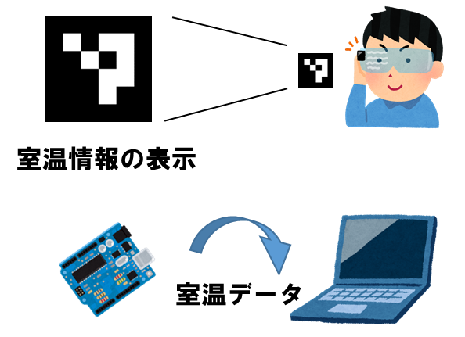

　　　　　　　　　　　　　　　　　図5　システム構成図

**3.4　開発環境**

　MoverioBT-35EはWindows で開発を行う。Windows のアプリケーション開発はVisual Studioで行うため、Visual Studioのダウンロードが必要である。言語勉強を2017年版で行ったため、2017版を使用する。ARマーカの使用のため、OpenCVSharpを用いる。室温データの取得はArduinoで行うため、Arduino IDEのダウンロードも必要である。開発環境を以下に示す。

・Visual Studio Community 2017 ver：15.9.39(Windows フォーム アプリケーション、

ユニバーサル Windows プラットフォーム) 6)

・OpenCVSharp4 ver 4.5.5 7)

・Arudino IDE ver 1.8.16 8)

# 第4章　カメラ制御と画面デザインの設計

## 4.1　ARマーカとその検出

## 本研究では測定した室温のデータをARグラス上に表示する。ARグラスに表示するにあたり、その表示座標の基準として、ARマーカを用いる。ARマーカを使用するにあたりOpenCVSharpに含まれるライブラリARUco 9)を用いる。ARUcoは画像や映像の中からARマーカを検出、位置推定ができるライブラリである。

## 次にOpenCVSharpのダウンロード方法について説明する。OpenCVSharpはVisual Studio開発画面の「プロジェクト」、「NuGetパッケージの管理」からダウンロードする。「NuGetパッケージの管理」画面を開くと、インストール済み画面が表示されるので、隣の「参照」をクリックする。「参照」の検索欄に「OpenCVSharp4」と打ち込み、検索結果の一番上部に表示される「OpenCVSharp4」をクリックし、右側のダウンロードボタンを押す。ダウンロードボタンを押すと、確認画面が表示されるので、「OK」を選択する。すると、ダウンロードが始まり、ダウンロードが終了すると画面下側の出力画面にダウンロード終了の表示が出る。この流れを図6に示す。これにより、OpenCVSharpのパッケージのダウンロードが完了する。OpenCVSharp使用する場合は、名前空間の宣言時に、「using OpenCvSharp;」と宣言すればよい。

## 図6　OpenCVSharpのダウンロード画面

## 4.1.1　Windows フォーム アプリケーション

## Windows フォーム アプリケーションとユニバーサル Windows プラットフォームでは映像取得、ARマーカ認識までの流れが異なる。そのため、異なるプラットフォームごとに説明する。

## Windows フォーム アプリケーションではOpenCVSharpのカメラ制御機能を用いて、カメラの初期設定、起動を行う。

## まず、OpenCvSharp.VideoCapture(n)機能により、カメラキャプチャを開始する。ここでnは使用するカメラの番号を表している。MoverioBT-35Eに接続するPCにもカメラが付属している場合、MoverioBT-35Eに内蔵されているカメラと合わせ、2つのカメラがPCに接続されている。ここでnに適切な整数を代入することでMoverioBT-35E内蔵のカメラを使用できる。本研究ではnを0とすることで、PC自体の、1を代入することでMoverioBT-35Eのカメラを使用できることが確認された。

## 次に、カメラの映像が表示されるウィンドウのサイズを.FrameWidth、.FrameHeightにより決める。この値は任意で決められるが、MoverioBT35-E内蔵のカメラの解像度が、横1280×縦720ピクセルであるため、この値が適切である。

## その後、取得したカメラの映像を表示するウィンドウを作成し、映像を表示する。実際には連続でカメラから画像を取得し、表示することで映像としている。

## カメラから得た画像をもとに、ARマーカの認識を行う。ARマーカの検出はOpenCvSharp.Aruco.CvAruco.DetectMarkers関数を利用することで行う。まず始めに、OpenCvSharp.Aruco.CvAruco.GetPredefinedDictionary関数により、使用するARマーカを設定する。ARUcoで利用できるARマーカは予め、ライブラリにより定められている。マーカは4×4、5×5、6×6の大きさから認識することができ、利用目的により変更可能である。本研究では4×4のマーカを使用した。ライブラリで定められたマーカの例は図7に示す。図7に示したマーカは白と黒の組み合わせにより種類が異なり、認識することで異なった出力を行う。

## 続いて、マーカを認識した時のパラメータを格納する変数を宣言する。マーカを認識したとき、得られるパラメータは2つあり、1つ目はマーカ識別番号、2つ目はマーカの4つ角の座標である。マーカ識別番号はそれぞれのマーカがどれを表しているかを示す番号であり、マーカの座標はマーカの4つの角の座標をOpenCVSharp内の画面座標で表したもので、左上から時計回り順でX、Y座標を得ることができる。認識した時の様子を図8に示す。

## マーカが認識されたとき、これらのパラメータは変数に格納されるが、認識されなければ変数には何も格納されない。また、1度格納されたパラメータは、次のARマーカの認識までには削除される。

## 

## 図7　ARマーカ　　　　　　　　　　　図8　ARマーカの認識

**4.1.2　ユニバーサル Windows プラットフォーム**

ユニバーサル Windows プラットフォームはWindows フォーム アプリケーションと異なり、OpenCVSharpのVideoCaptureにより映像を取得することができない。そのため、ユニバーサル Windows プラットフォームでは、ユニバーサル Windows プラットフォームのカメラ設定から映像を取得、取得した映像から画像を切り取り、OpenCVSharpで用いることのできるMat型に変換し、ARマーカを検出する必要がある。まずはユニバーサル Windows プラットフォームにおけるカメラ設定から述べる。

　ユニバーサル Windows プラットフォームのカメラ設定に必要なことは2つあり、1つはカメラ制御の宣言、もう1つはカメラの使用宣言である。どちらかが欠けていると、プログラムは実行できてもカメラは起動しない。

　カメラ制御の宣言は、new MediaCapture関数により行う。この宣言を行った後、.InitializeAsync関数によりカメラを開始する。なお、このままでは、カメラの映像取得は始まるが、表示は行われない。図9にカメラ映像の表示をする手順を示す。まず、「MainPage」にツールボックスから「CaptureElement」を配置し、適当な名前（captureElement）を付ける。このとき、「Stretch」プロパティを「UniformToFill」にする。その後、captureElement.Sourceに、カメラの取得映像を代入し、.StartPreviewAsyncにより表示をスタートする。

　カメラの使用宣言は、Package.appxmanifestにより行われる。図10にカメラの使用宣言の手順を示す。まず、画面右側のソリューションエクスプローラの「Package.appxmanifest」をダブルクリックする。すると、アプリケーション設定画面が表示されるので、「機能」をクリックする。機能欄に「Webカメラ」があるため、チェックボックスにチェックをつける。これにより、MoverioBT-35Eのカメラが使用できる。

　次にARマーカの検出について述べる。ARマーカの検出は画像の型を変換することで行われる。映像の型変換はBitmapDecoder、BitmapEncoderにより行われる。これにより、取得した映像からBitmap型の画像データを作る。その後、Mat.FromStreamにより、Bitmap型からMat型に型変換を行う。Mat型に変換したデータはOpenCVSharpにより扱うことができるため、4.1.1で述べた通りにマーカを検出する。その後、室温等のデータを加え、再度BitmapDecoderによりBitmap型に変換し、画面に表示する。

　先ほどの映像出力ではCaptureElementにより出力したが、Mat型で出力できるのはあくまで画像であるため、変換した後は「Image」により画像を出力する。「Image」の設定は図11に示す。

　ユニバーサル Windows プラットフォームは映像から画像を取得、変換を繰り返すため、Windows フォーム アプリケーションよりプロセスが多く、動作が重くなってしまう。しかし、ユニバーサル Windows プラットフォームにしか対応していない機能もあるため、タスクにより使い分ける必要がある。

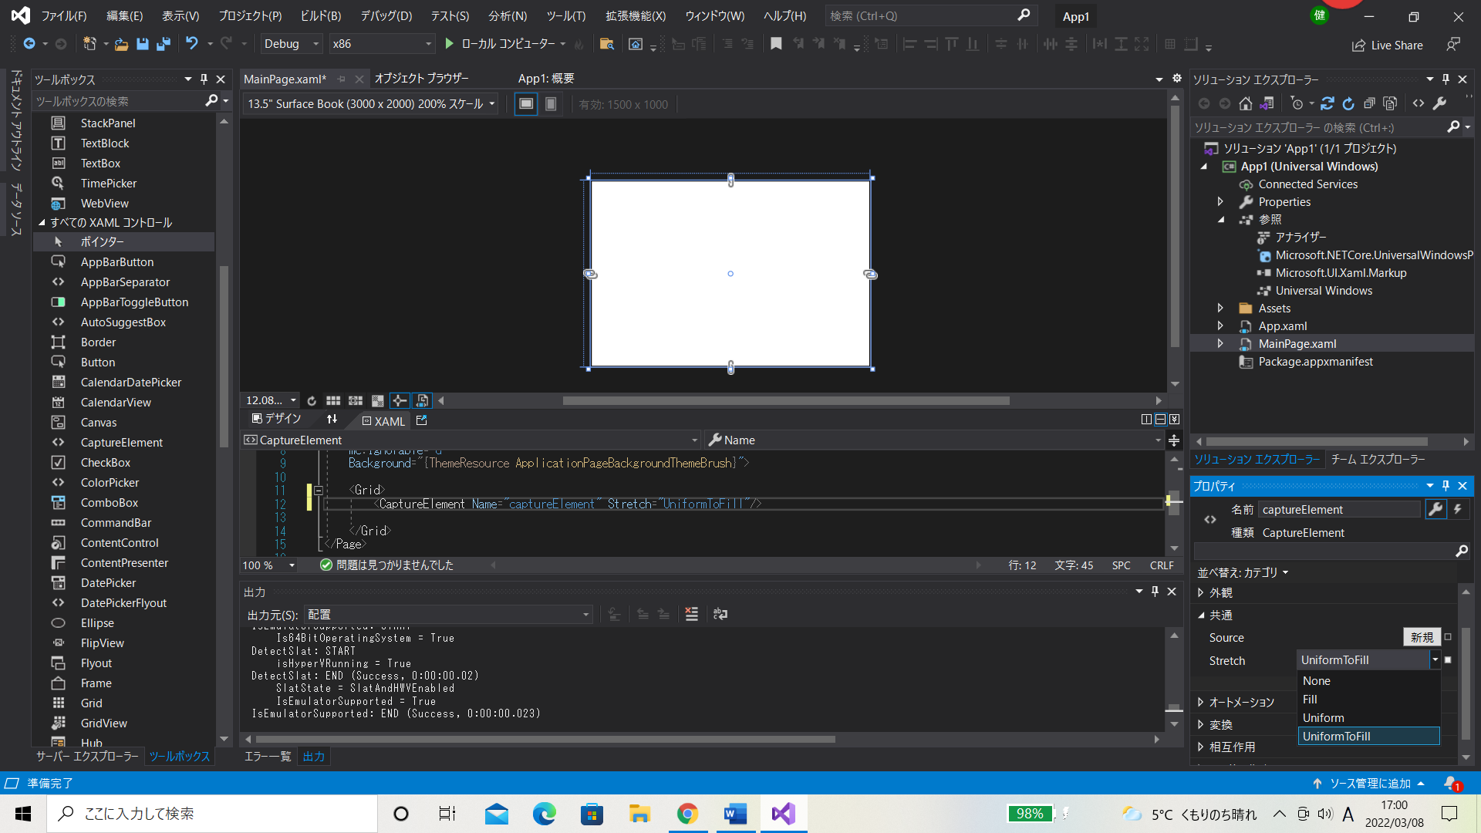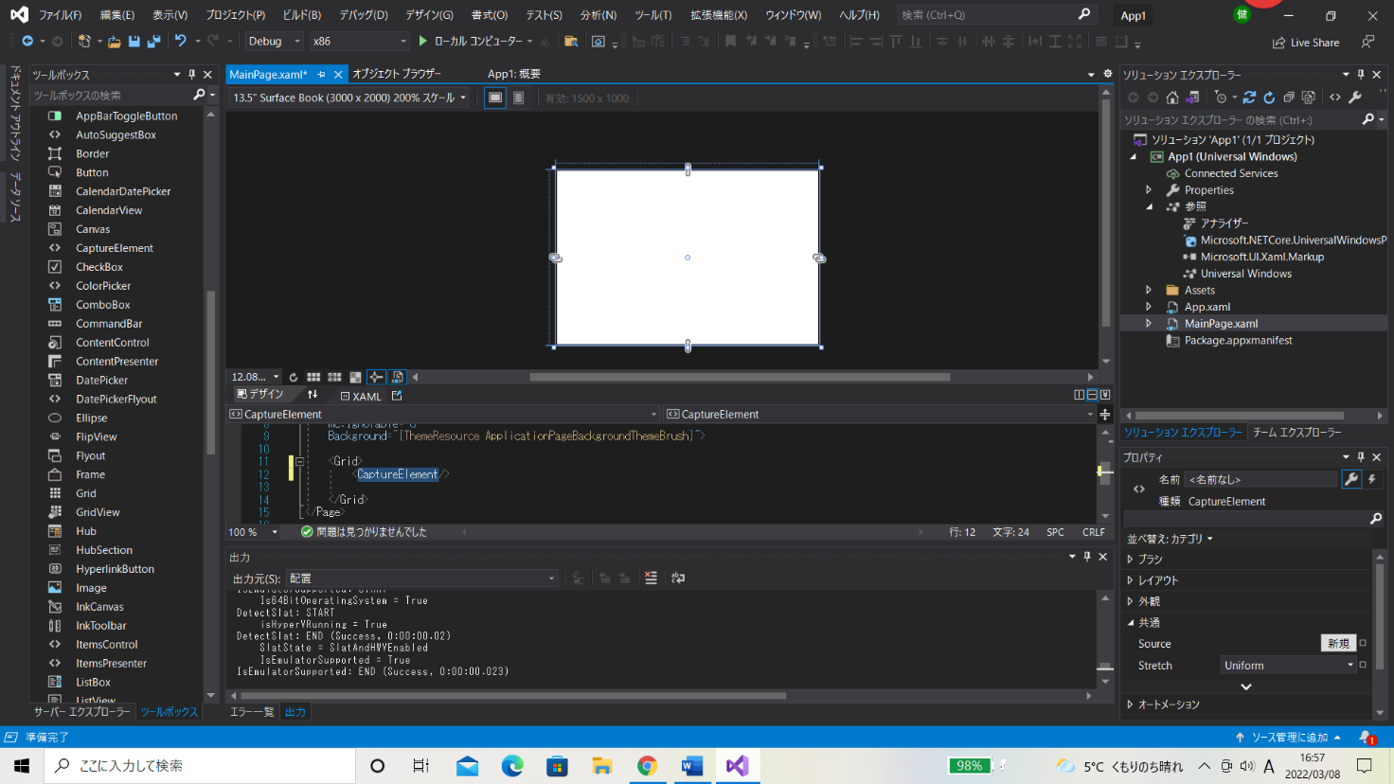

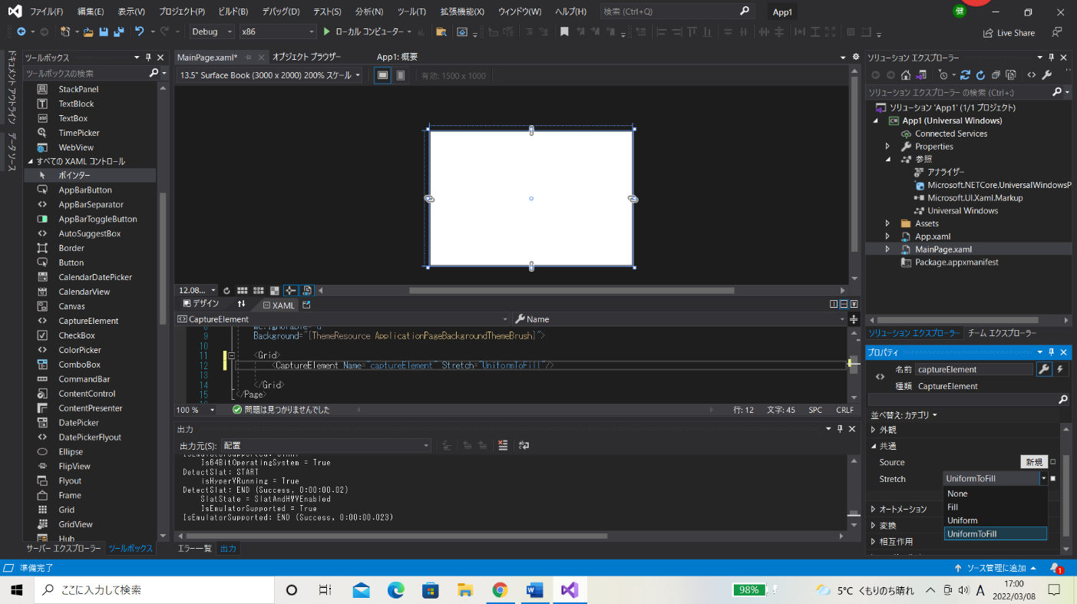

## 図9　カメラ制御の設定

## 

## 図10　カメラ使用宣言の手順

## 図11　Image関数の設定

## 4.2　ARマーカへの投影

## ARマーカの検出を行ったのち、ARマーカへ場所情報の投影を行った。室内のどの空間の温度を測っているかわかりやすくするためである。場所の情報は単純にSPACE1、SPACE2...とし、画像として扱う。場所の情報を載せた画像をを図12に示す。

## ARマーカへ場所情報の画像を載せるには、カメラから取得した画像からARマーカの座標を認識し、ARマーカとちょうど重なるように画像を重ねる必要がある。しかし、OpenCVSharpでは画像を重ねて表示することができない。そこで、画像をARマーカの形に変換し、その後、カメラの取得映像と合成する必要がある。

## 

## 

## 図12　場所情報を載せた画像

## 画像を合成するにあたり、画像を変形することから始める。ARマーカを認識すると映像内のARマーカの大きさを、その座標により導出することができる。ARマーカの大きさに合わせて、Cv2.Resize関数により画像の大きさをリサイズする必要がある。リサイズをしなければ、画像の変形のときにエラーが発生する。リサイズするとき、ARマーカが縦方向に向いているか、横方向に向いているかで縦横のリサイズの比を変える必要があり、変えなければ、リサイズ後の画像が伸びてしまい、元の画像を保たない。

## リサイズ後、画像変形のためのマトリックスを導出する。予め、ARマーカ検出後の座標と画像のリサイズ後の座標を用意し、配列にする。Cv2.GetPerspectiveTransform関数に2つの座標配列をセットし、マトリックスを導出する。導出したマトリックスは、Cv2.WarpPerspective関数に変形したい画像データとセットすることで、画像をARマーカの形に変形することができる。なお、このときの変形後の画像の背景は黒となる。図13に変形後の画像を示す。

## 図13　変形後の画像

## ここで、OpenCVSharpでの画像の合成の方法について説明する。OpenCVSharpでは任意の画像を任意の位置に配置する機能は存在しない。そこで、画像を変形し合成する必要があるが、本研究では各画素同士のRGB値のAND演算を行うことで実現する。

## まず、ARマーカ上の画素をすべて白つまりRGB値で(255,255,255)に置き換える。次に、変形後の画像の背景をすべて白(255,255,255)に置き換える。255は2進数で全ビット1となるため、この2つの画像のそれぞれのビット同士にAND演算することで、白の場所はデータが保持され、画像を合成することができる。したがって、変形後の画像の背景は黒であるためこれを白に置き換える。これを図14に示す。

## 図14　背景を白に置き換えた後の変形画像

## グラフィカル ユーザー インターフェイス 自動的に生成された説明このとき、そのまま画像の画素値を変更すると処理が重くなってしまうため、ポインタを使用する。C#ではポインタを使用する際、そのままでは用いることができない。そこで、「プロジェクトのプロパティ」から「ビルド」項目を選択し、「アンセーフコードの許可」にチェックをつける必要がある。この流れを図15に示す。

## 図15　アンセーフコードの許可の手順

## 変換画像を白に置き換えた後、カメラで取得した画像のARマーカ部分を同様に白に置き換える。これを図16に示す。

## その後、Cv2.BitwiseAnd関数により、それぞれのビットのAND演算を行い、画像の表示を行う。合成後の画像を図17に示す。

## 図16　ARマーカを白に置き換えた後の映像　　　　図17　位置情報の画像を合成した後の映像

# 第5章　PCと温度センサ間通信

## 5.1　通信の設定と手順

## 本研究では温度センサとスマートグラス間で温度センサのデータを通信する。しかし、スマートグラスはPCと接続して用いるため、実際には温度センサのデータをPCに送信し、スマートグラスに表示する流れとなる。

## また、温度センサはPCと直接有線で接続すると、線の長さの関係上任意の空間の温度を測ることができず、スマートグラスでシステムを実行するとき、動作の妨げになる可能性がある。そのため、温度センサとPC間の通信は無線通信を行うものとする。空間の温度は短時間で大きく変化することはないが、温度センサの値は刻一刻と変化する。したがって、温度センサのデータをPCに送り続ける必要があるため、温度センサとPC間の通信はシリアル通信で行うものとする。

## なお、本研究で用いる温度センサはボッシュ社が2015年6月1日に発売した、BME280を用いた秋月電子通商の「BME280使用　温湿度・気圧センサモジュール」である。温度に関しての分解能は0.01度であり、測定範囲は、-40～+85度、精度は±1度となっている。このセンサモジュールを図18に示す。

## 温度センサモジュールはArduinoに接続して使用する。温度センサモジュールはJ1、J2、J3と3か所ハンダブリッジする箇所があるが、温度を測定する場合J3をショートする。また、ArduinoとはVDD、GND、SDI、SDO、SCKの5か所接続する。VDDは3.3V出力、GNDとSDOはArduinoのGND、SDIはSDA、SCKはSCLをそれぞれ接続する。図19にその接続画像を示す。

## 

## 図18　BME280使用　温湿度・

## 気圧センサモジュール

## 図19　BME280とArduinoの接続画像

## 続いて、通信の手順について述べる。Arduinoは始めに室温を測定する。室温を測定した後、PC側からのデータ要求コマンドを待つ。データ要求コマンドを受信するとArduinoは室温データを送信し、受信しなければ数m秒待機し新しい室温の測定を始める。以上のフローチャートを図20に示す。

## 

## 図20　Arduinoのデータ送信までの流れ

## 5.1.1　Windows フォーム アプリケーション

## カメラ制御と同様、Windows フォーム アプリケーションとユニバーサルWindows プラットフォームでは温度センサからのデータの受信方法が異なる。まずは、Windows フォーム アプリケーションから述べる。

## Windows フォーム アプリケーションには、2回シリアル通信のポートを設定する必要がある。Form.cs[デザイン]画面のツールボックスから「SerialPort」をフォーム上にドロップする。続いて、SerialPort1の「プロパティ」から「PortName」をCOM1から接続するArduinoのポート番号に変更する。Arduinoのポート番号はArduino IDEの開発画面の「ツール」から「シリアルポート」で確認をすることができる。また、「Handshake」をNoneから「ReguestToSend」にする。これでデザイン画面での設定は終了である。この手順を図21に示す。

## Form.cs画面ではForm_loadのイベントハンドラから、シリアルポートをオープンするためのSerialPort.Open関数を宣言する必要がある。これにより、Arduinoとの通信が始まる。

## Arduinoの殻のデータを受信す場合は、SerialPort_DataReceivedのイベントハンドラを利用する。このイベントハンドラはポートにデータが受信したときに発生し、SerialPort.ReadLine関数によりデータを読み取る。なお、SerialPort_DataReceivedのイベントハンドラはあくまでデータの読み取り専用であり、このイベントハンドラではデータの表示等の処理を行うことができない。そのため、データの表示を行う場合はInvoke関数を利用して、イベントハンドラを起動し行う必要がある。

## 

## 図21　シリアルポート設定の手順

**5.1.2　ユニバーサル Windows プラットフォーム**

　続いて、ユニバーサル Windows プラットフォームについて述べる。

　ユニバーサル Windows プラットフォームでは初めに使用する機器の宣言をする必要があった。しかし、「Package.appxmanifest」内の「機能」にはシリアルポートの宣言チェックは存在しない。したがって、自身でシリアルポートの使用宣言をする必要がある。

　まず、「Package.appxmanifest」をダブルクリックする。次に、表示された画面で「F7キー」を押す。押すと、プロパティがプログラムで表示されるため、プログラムの<Capabilities>に

<DeviceCapability Name=”serialcommunication”>

<Device Id=”any”>

<Function Type=”name:serialPort”>

</Device>

</DeviceCapability>

と記述する。これのより、機能宣言チェックにチェックをつけることと同じとなる。

　ユニバーサル Windows プラットフォームではWindows フォーム アプリケーションと異なり、シリアルポートのプロパティボックスが存在しないため、プログラム上で設定を行う必要がある。

　データの受信はDataReaderオブジェクトで行う。データの受信には予め、データ受信時のデータの大きさを指定できる。受け取ったデータ量が指定した大きさを満たしたときにデータは読み込まれる。

## 5.2　Arduinoを用いたBluetooth通信

## Arduinoで無線通信をする場合、Arduino本体では無線通信を行うことができないため、無線通信用のモジュールを接続する必要がある。本研究で使用した無線通信用モジュールは「DSD TECH HC-05 Bluetoothシリアルパススルーモジュール」(以降、HC-05モジュールと略す)である。このモジュールを図22に示す。このモジュールはArduinoとVCC、GND、TXD、RXDの4か所接続する。VCCは5V、GNDはArduinoのGND、TXDとRXDはArduinoで設定したSoftwareSerialに基づいて接続を行う。この接続画像を図23に示す。

## 電子機器, 回路 が含まれている画像 自動的に生成された説明　Arduinoは通常、1つのモジュールに1つのシリアル通信用ポートしかないので、温度センサと無線通信のモジュールを2つ同時に接続することができない。そこで、SotfwareSerialを利用する。SotfwareSerialはArduinoに2つ以上の機器と同時にシリアル通信を行わせる機能で、任意のポートをRX、TXピンに設定できる。実際に使用する場合はSoftwareSerial btSerial(6, 7);のように名前と、使用するポートを設定する。シリアル通信の方法は通常のSerial関数のように行う。

## 

## 図22　HC-05モジュール　　　　　　図23　HC-05モジュールとArduinoの接続画像

## 5.3　Bluetooth Serial Terminal

　以上より、PC側とArduino側で通信の設定を行うことができた。しかし、このままでは実際に通信を行うことができない。そこで、Bluetooth Serial Terminalを用いる必要がある。

　Bluetooth Serial TerminalはBluetooth通信においてPCとArduinoデバイスの接続をセッティングするアプリケーションであり、データの内容やどのArduinoデバイスに接続しているかを表示する。

　使用するにはまず、PCとArudinoをPCのBluetooth通信で接続する。その後、Bluetooth Serial Terminalで通信するデバイスを選択し、Connectボタンを押すことで、通信が開始される。

　図24にBluetooth Serial TerminalとWindows フォーム アプリケーションの通信画面を示す。図24を見ると、Bluetooth Serial TerminalとWindows フォーム アプリケーションで同じデータを受信し、Arduinoデバイスと通信していることが確認できる。

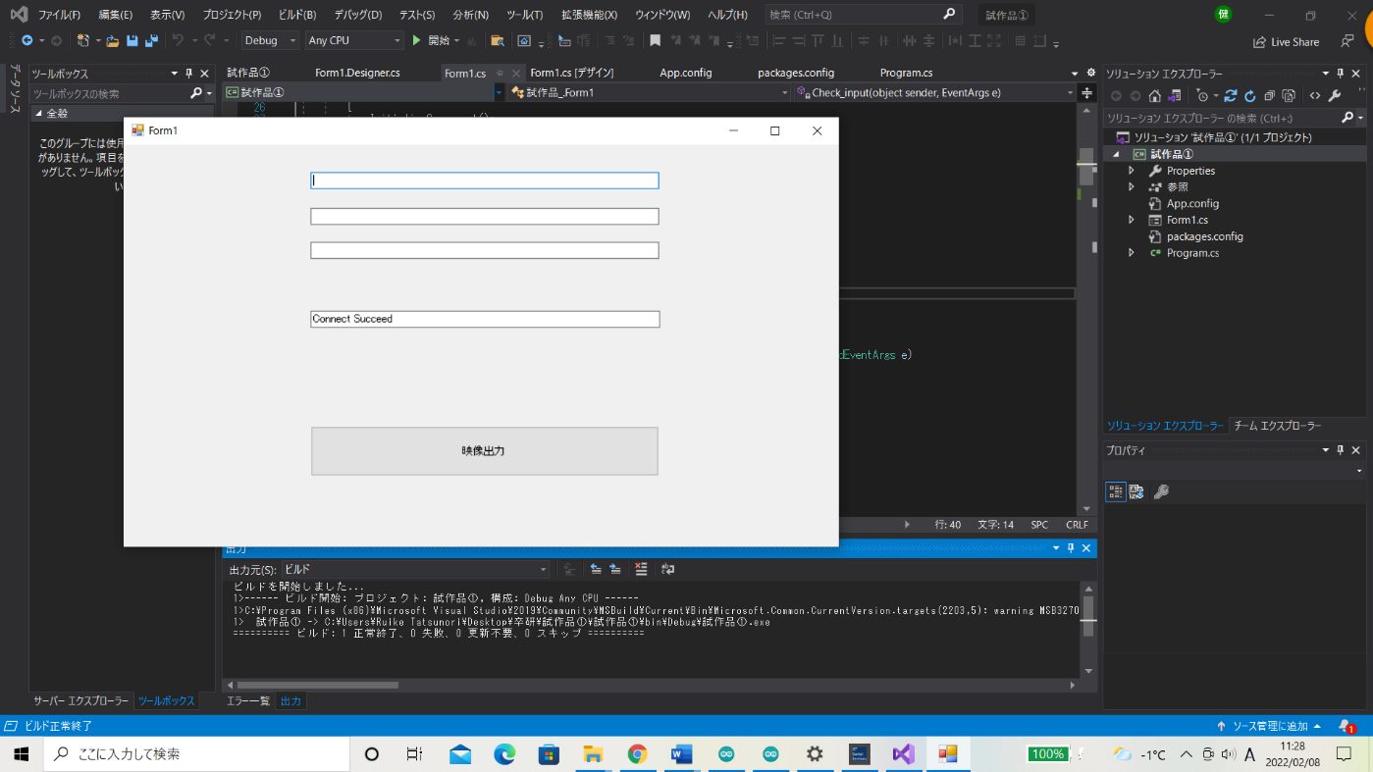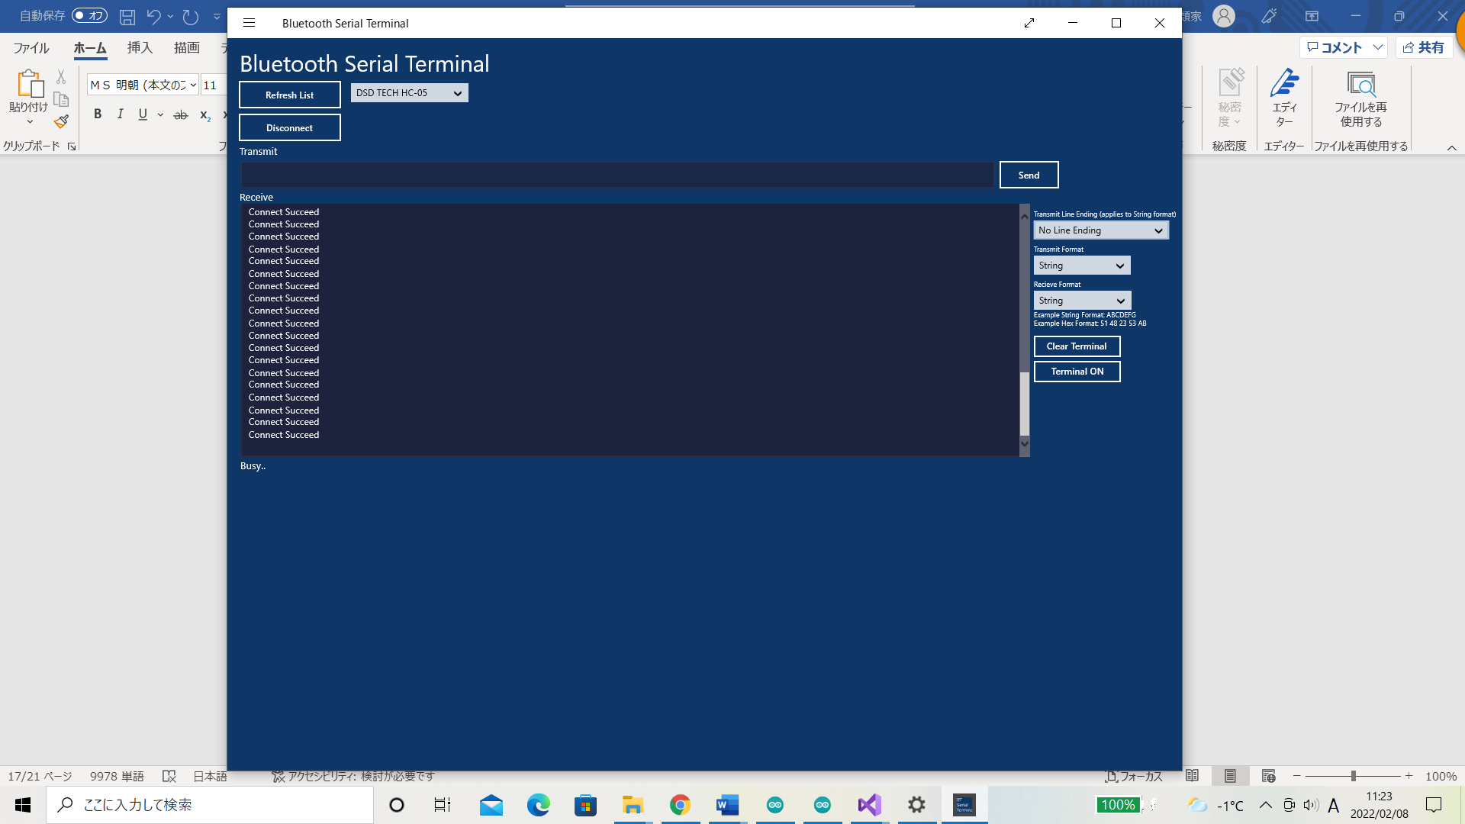

　　図24　Bluetooth Serial TerminalとWindows フォーム アプリケーショでのデータ受信

# 第6章　ジャイロセンサの制御

## 6.1　ジャイロセンサの使用方法と軸方向の定義

　ジャイロセンサは向いているカメラの方向の座標軸の推定のために用いる。カメラの方向の推定を行うことで、カメラがマーカを捉えきれなくてもデータを表示できる。

　ジャイロセンサの制御では、まずジャイロセンサをキャリブレーションし、精度を高める。そ

の後、センサと実空間をマッチングする。ジャイロセンサをキャリブレーションする理由は、ジャイロセンサは角度ではなく、角速度を測定するためである。角速度から角度を求めるには積分処理をする必要がある。しかし、センサから得られた値を直接積分すると、ノイズが蓄積されるため、その値を使用することができない。そのため、センサのキャリブレーションが必要である。

　ジャイロセンサはスマートグラスMoverioBT-35Eに組みこまれているものを使用する。

　ジャイロセンサの座標軸は図25のように設定されている。本研究では座標軸を推定するにあたり、X軸周りとY軸回りに対する回転角を求める。

　ジャイロセンサを使用するには、名前空間で「Windows.UI.Core」と「Windows.Devices.Sensors」の宣言が必要となる。宣言後、GetDefault関数ジャイロメータオブジェクトを作成し、ジャイロセンサの測定インターバルを設定する。

　インターバルの設定後、ジャイロセンサのデータ値を取得にはイベントハンドラを用いる。イベントハンドラはジャイロセンサの値が更新されるごとに呼び出される。

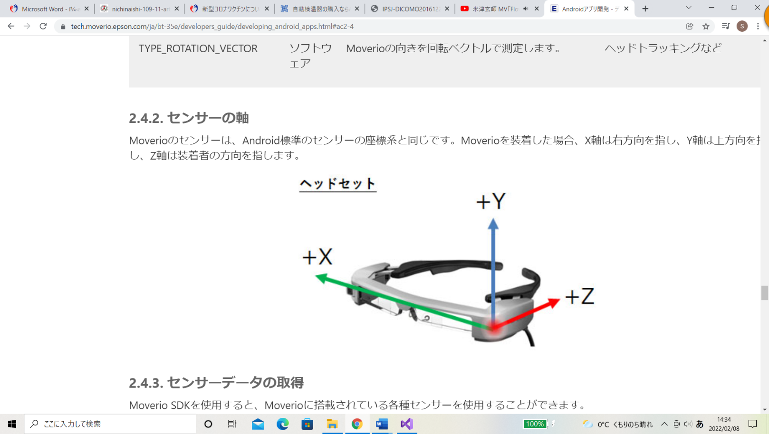

　　　　　　　　　　　　　図25　ジャイロセンサの座標軸

## 6.2　X軸方向のキャリブレーション

　X軸方向のキャリブレーションはジャイロセンサ10)の3軸に加え、加速度センサ11)の3軸の計6軸で行う。

　加速度センサは各軸方向の加速度を検知するセンサである。地球上で加速度センサを用いると、静止状態では重力加速度を主に検知する。この重力加速度を検出することで、X軸についての回転角を導出することができる。ただし、移動している状況下ではセンサ値に多少の誤差が含まれる。

　加速度から回転各θaccelを導出するには、X軸、Y軸、Z軸それぞれの加速度の値をそれぞれ、ax、ay、az、とすると、

$$θaccel = \cot{(\frac{ax}{\sqrt{{ay}^{2}+{az}^{2}}})} ･･･ (1)$$

となる。

　加速度センサから回転角が求められたら、ジャイロセンサから求めた回転角を用いてキャリブレーションした値を導出する。この値の導出には相補フィルタを用いる。

　相補フィルタとは、異なる有効周波数領域を持つ複数のセンサ出力を足し合わせ、計測精度を向上させる手法である12)13)。本研究で使用する相補フィルタの構成図を図26に示す。相補フィルタで使用するセンサ値は最初にフィルタでノイズを除去する。使用するフィルタはそれぞれ、加速度センサはローパスフィルタ、ジャイロセンサはハイパスフィルタである。

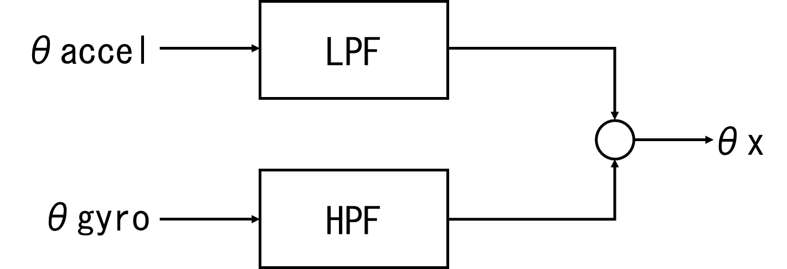

図26　相補フィルタ構成図

　ローパスフィルタやハイパスフィルタを通したセンサの値は、センサの1つ前と現在取得値を用いることで求められ、プログラム上ではそれぞれ、

$$θ_{LowPass} = k * θ\left[n\right]+ \left(1 - k\right)* θ\left[n-1\right]\left(0 < k <1\right) ･･･ (2)$$

$$θ_{HighPass} = (1 - k) * θ[n] + (1 - k) * θ[n-1] (0 < k <1) ･･･ (3)$$

となる。kは重みであり、ノイズが少なくなるように、自分で決める。

　続いて、これらの値を用いて相補フィルタを用いる。相補フィルタから出力される値もハイパスフィルタやローパスフィルタと同様に、重みkを用いて、以下の式で求められる。

$$θ_{x}=k*\left\{θ_{x}\left[n-1\right] + T*ω_{n}\right\}+\left(1-k\right)*θ_{accel} \left(0<k<1\right) ･･･ (4)$$

なお、この式において、Tはジャイロセンサの計測周波数であり、ωnはジャイロセンサから得た角速度である。

　ジャイロセンサをX軸に対して-90~90度まで変化させたときのグラフを図27に示す。グラフを見るとフィルタなしの場合、角度を求めるための積分処理においてノイズまで積分に含まれているため、最大値が90度とならずに、150度まで膨れ上がっていることがわかる。続いて、相補フィルタをかけた時のグラフを見ると、k=0.95のとき100度前後、k=0.8、0.9のとき90度前後と値が90度に収束していることがわかる。しかし、経過時間の4～5秒のときのk=0.8の値を見ると、グラフが歪んでいることが読み取れる。

以上より、相補フィルタの重みkはk=0.9が適していると予想できる。

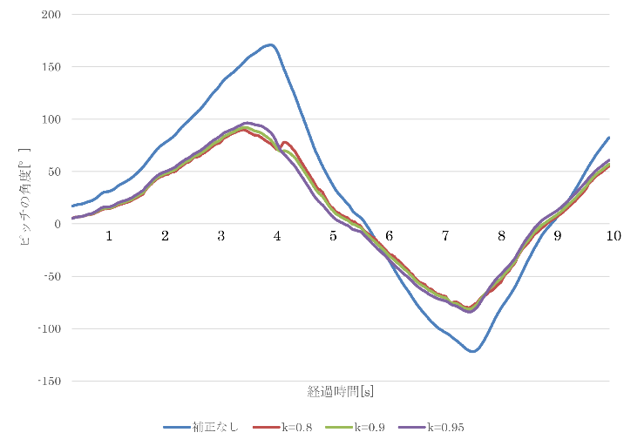

　　　　　　　　　　　　　図27　kの変化におけるX軸周りの角度

## 6.3　Y軸方向のキャリブレーション

　Y軸のキャリブレーション ではX軸と同様に相補フィルタを用いることができなかった。Y軸と重力加速度のベクトルが平行であるため、Y軸の角度変化を検出することができない。

MoverioBT-35Eにはこれらのセンサの他にも磁気センサが搭載されている。しかし磁気センサは室内であると、鉄筋コンクリートや室内の磁気を発する機器等に影響を受け、望む動作を行わない。したがって、ジャイロセンサだけで最大限精度を上げられるようにキャリブレーションを行った。

まず、角度を求めるときの微分処理に微小の変化が含まれないようにするため閾値を定めた。そして、変化の前後の差が閾値以下の場合、変化をノイズと判定し、積分処理には含めない。続いて、Y軸周りについてフィルタをかけていないときの変化を参考に倍率をかける。本研究で用いたスマートグラスはY軸周り90度の変化に対し、センサ値は150度を示していた。したがって、得られた値と90/150の席をとることで、センサ値を得ることができる。

閾値tについてジャイロセンサを0~90度変化させたときのグラフを図28に示す。

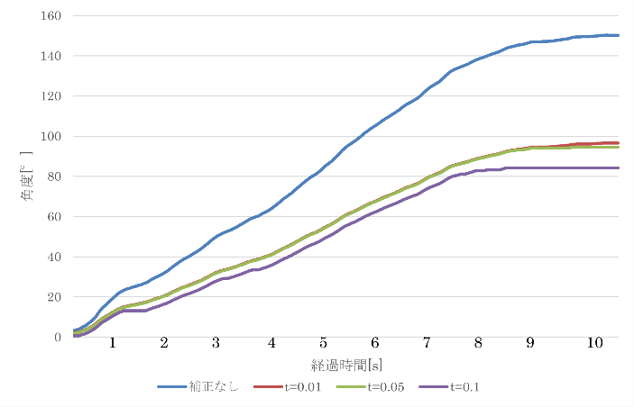

図28　閾値tの変化におけるY軸周りの角度

補正なしの場合、上記の通りセンサ値は150度まで増加する。また、閾値t=0.01のとき約85度、t=0.05のとき約93度、t=0.1のとき約95度となっている。t=0.01とt=0.05で大きく値が異なることがない。ここで、ジャイロセンサが微小変化したときのグラフを図29に示す。このグラフを見ると、t=0.01のとき微小変化を取り除くことができていない。したがって、閾値tの値は0.05~0.1が適していることがわかる。

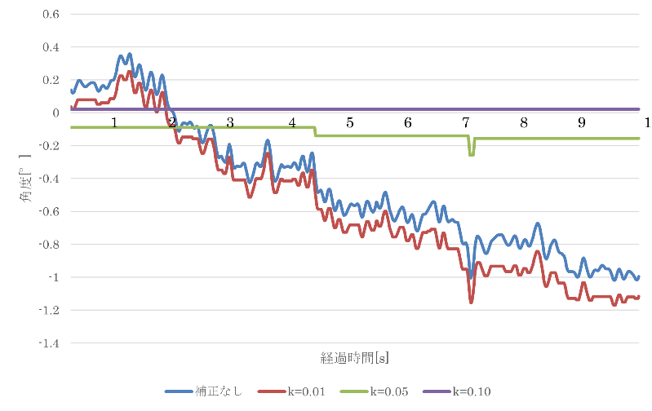

　　 　　　　図29　閾値tの変化におけるジャイロセンサの微小変化

# 第7章　システム統合

## 7.1　Windows フォーム アプリケーションでの統合

## 4章から6章まででそれぞれのシステムの要素について開発を行ってきた。この章では、それぞれのシステムの要素を統合し、システムを完成させる。

## Windows フォームアプリケーションではMoverioBT-35Eに内蔵されているジャイロセンサを使用することができない。したがって、ARマーカを用いて温度センサから得られた値を表示する必要がある。

第4章までに、位置情報のARマーカへの投影が終了したので、画面内に室温の表示を行う。室温は画面左上に配置する。なお、ARマーカを検出している場合は室温を表示し、ARマーカを検出していない場合はXXXを表示するものとする。図30にARマーカを検出しデータを表示したときの画像、図31にARマーカを検出できずデータを表示していないときの画像を示す。

図30　データを表示したときの画像　　　　　 図31　データを表示していないときの画像

## 7.2　ユニバーサル Windows プラットフォームでの統合

　ユニバーサル Windows プラットフォームではARマーカ、温度センサとの通信、ジャイロセンサを用いることができるため、これらを使用して統合する。

　最初にARマーカと温度センサを統合する。ARマーカは検出の特性上、ARマーカが少しでも見切れている状態では検出することができない。そこで、ジャイロセンサで現在見ている座標を補うことで、ARマーカでは表示できない温度センサのデータも表示できる。

　図32にARマーカとジャイロセンサを統合したときの画面を示す。図32ではARマーカを検出すると確認のため黄色の円が表示されるようにした。OpenCVSharpの関数で認識されるとDrawDetectedMarker関数によりARマーカが緑色の枠で囲まれる。図32左図ではARマーカを検出できていない。図～右図ではARマーカが緑色の枠で囲まれていないため、OpenCVSharpの関数で認識されていないが、ジャイロセンサによりARマーカを検出、黄色の円を表示できていることがわかる。

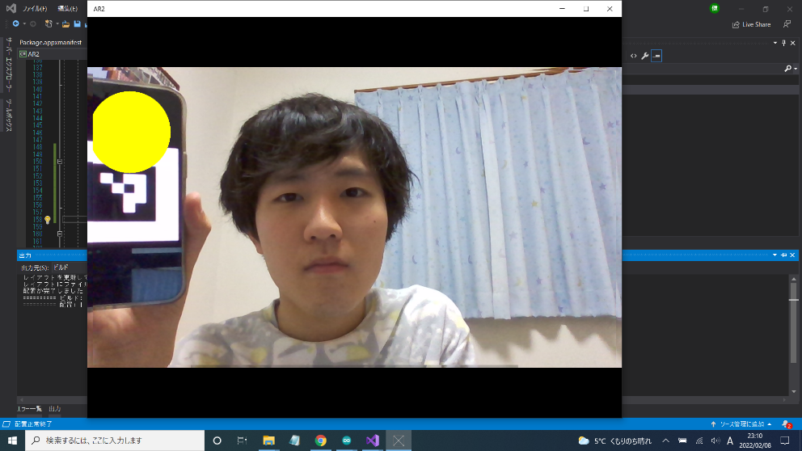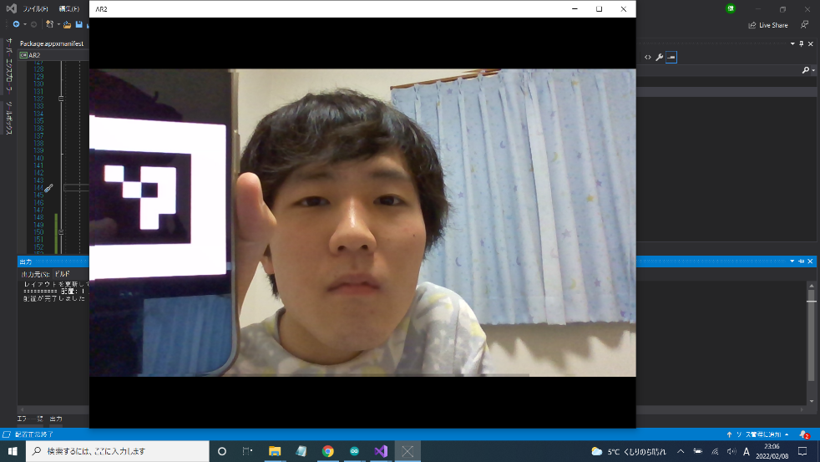

　　　　　　　　　　図32　OpenCVSharpとジャイロセンサの統合

　続いて、このプログラムに温度センサとの通信を行うプログラムを追加した。しかし、プログラムは動くことはなく、待機マークが表示されあと強制的に終了した。

原因を調査するべく、ARマーカ検出と温度センサの通信、ジャイロセンサと温度センサの通信をそれぞれ同じプログラムで実行した。すると、どちらも同様に待機マークが表示された後、強制的に終了した。

　したがって、プログラムの強制終了はプログラムの処理の重さ、もしくはジャイロセンサとデータの送受信を同時に行っているために起きたポートの被りだと思われる。この不具合の改善、試行は第9章で述べる。

# 第8章　ユーザ評価

## 8.1　旧デザインの評価と新デザインの提案

第7章ではWindows フォーム アプリケーションのシステム統合でアプリケーションを作成した。図30、31の画面がアプリケーション画面となっており、システムが起動すると表示される。このデザインを旧デザインとする。旧デザインについて、画面の動きの滑らかさ、画面全体のデザイン、温度センサのデータの見やすさを観点に令和3年度八戸工業高等専門学校産業システム工学科電気情報工学コース5年学生3名に聞き取り調査を行った。この調査の結果、「データが右上にありどこに注目していいか分かりにくい」、「色が単色でとても見にくい」等の意見を得た。また、「画面の動きに違和感はない」と動作に関しては特に問題ないと感想があった。

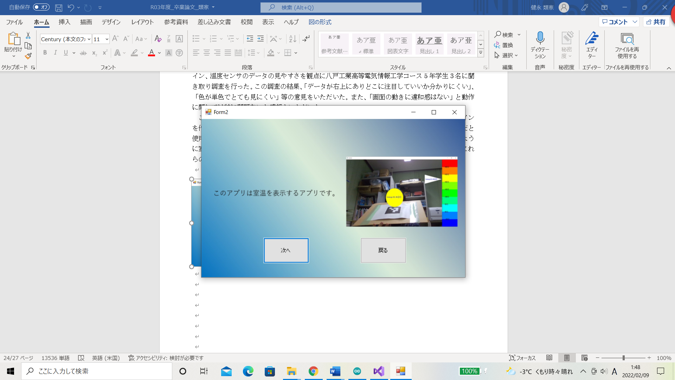これらの意見をまとめ、直感的に操作でき、一目でデータがわかることを目標に新たにデザインを作成した。個人の意見として、アプリケーションを立ち上げてすぐに室温データの表示画面だと使用者として分かりにくいと考え、システムの前にどのようなアプリケーションなのか、どのように室温データを表示するか、画面の終了方法はどのようにするかを説明する画面を作成した。これらの画面を図33～図37に示す。それぞれの画面をForm1～Form5とする。

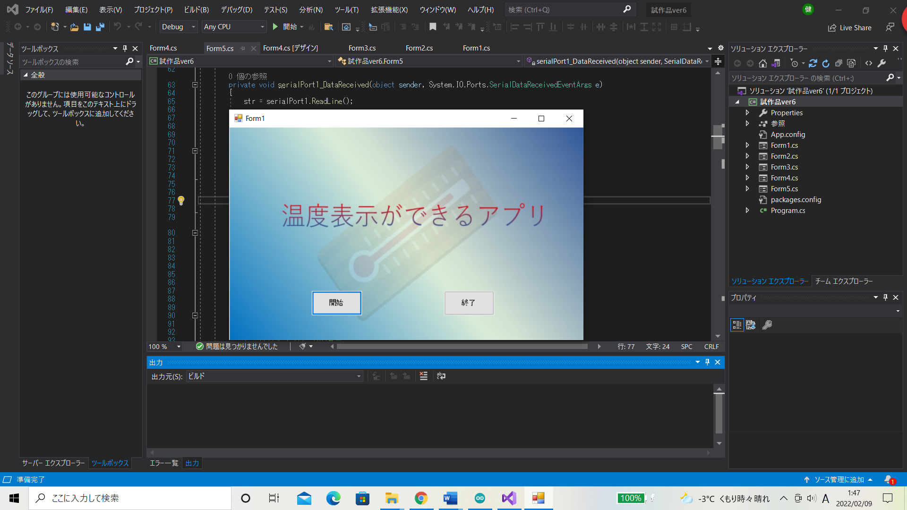

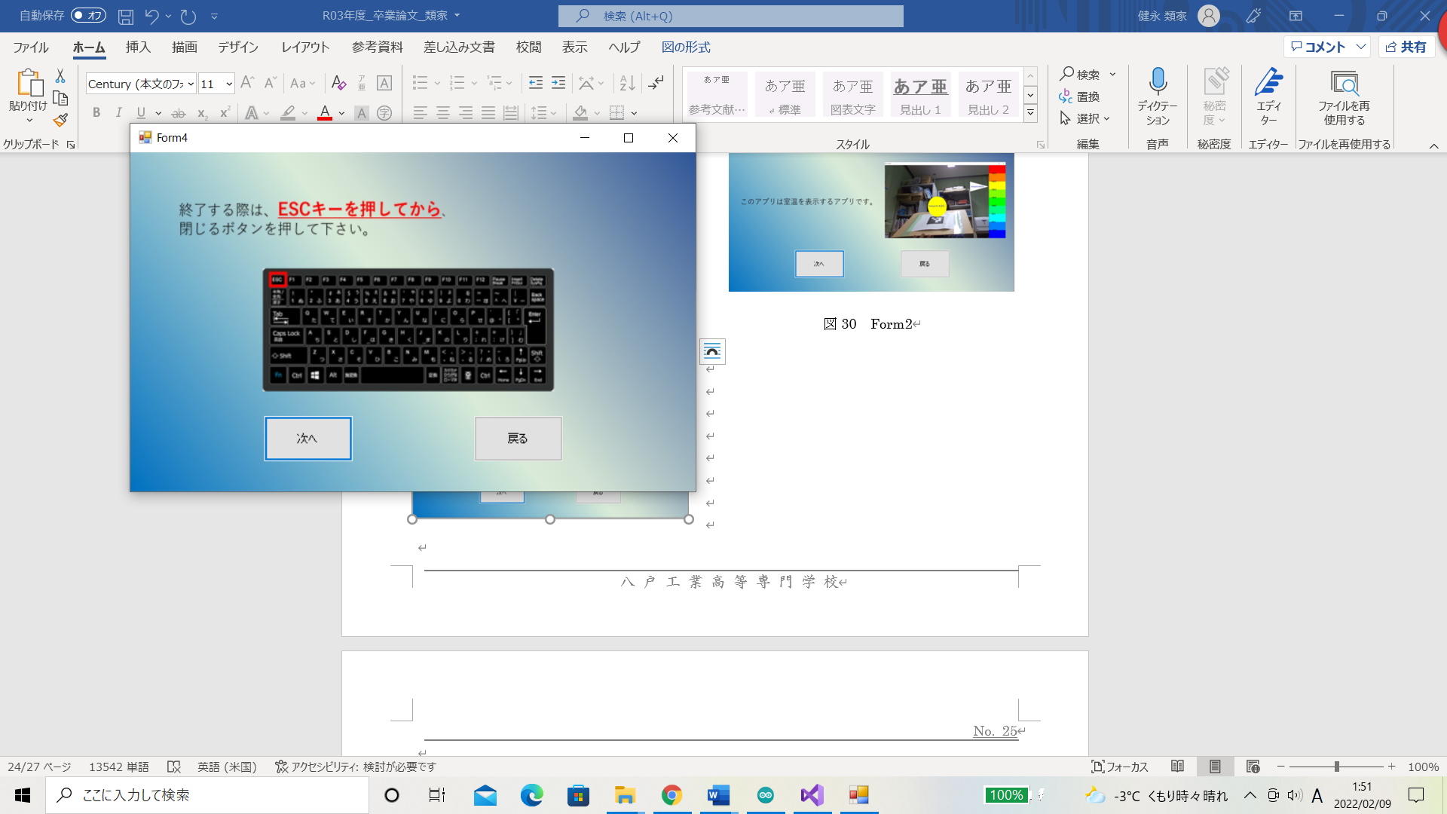　　　　　　図33　Form1　　　　　　　　　　　　　　　　　図34　Form2

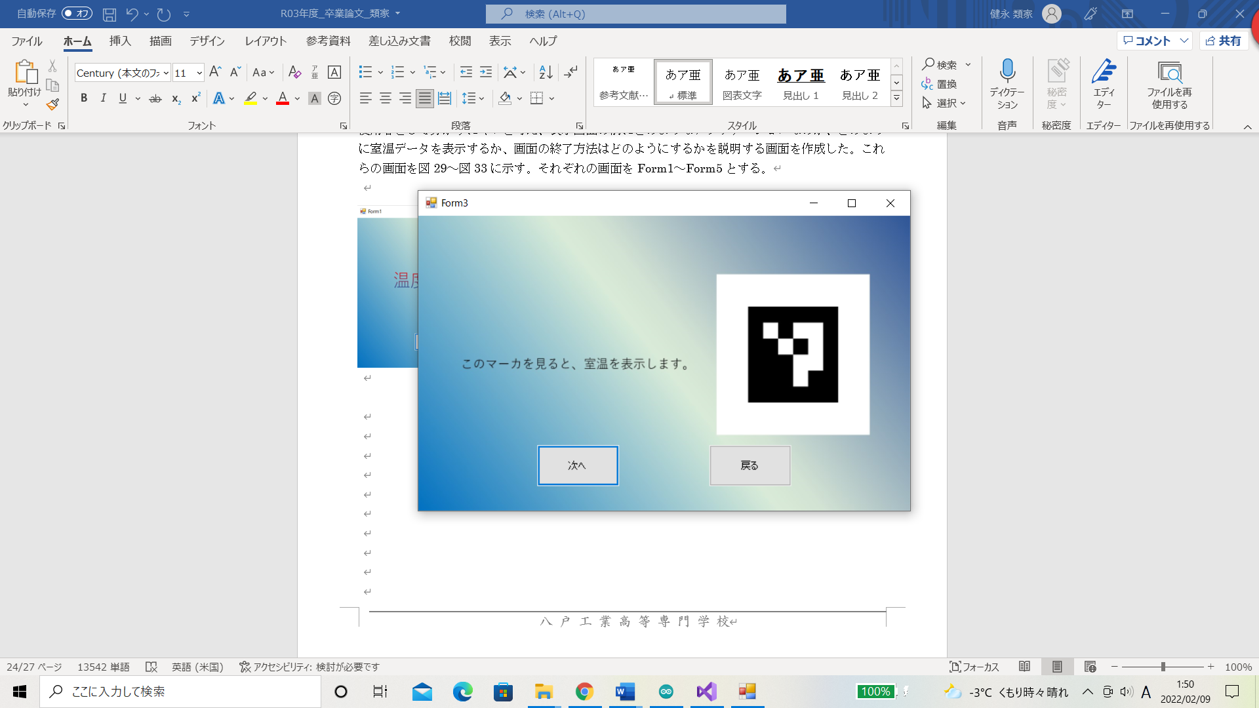

　　　　　　図35　Form3　　　　　　　　　　　　　　　　図36　Form4

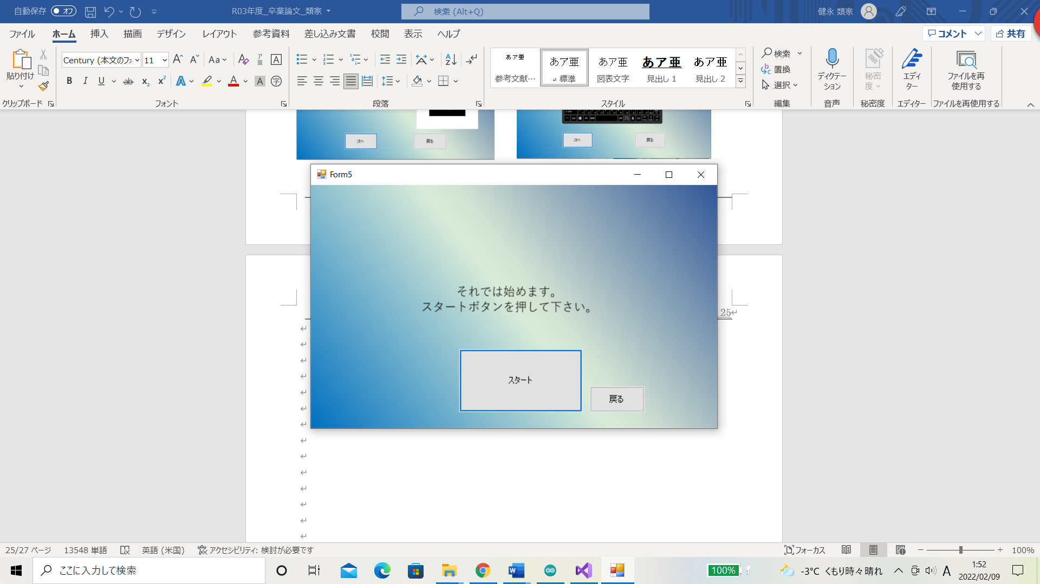

　　　　　　図37　Form5

Form1はタイトル画面である。タイトル画面にはアプリケーションの開始ボタンと終了ボタンを配置した。

Form2はアプリケーションの説明画面である。何をするシステムかを説明し、実際の室温表示画面の画像を載せることでイメージをつかみやすくする。

Form3は室温データを表示するための説明画面である。ARマーカの画像を載せ、室温表示の際、何を見るべきかを注意づける。

Form4はアプリケーション終了時の説明である。プログラムの処理上、アプリケーションの終了方法が少し特殊になるため説明を載せた。

　Form5はシステムの開始画面である。スタートボタンを押すことでシステムに移る。

　すべてのフォームに共通して「戻る」ボタンを設置した。これにより、読み落としても前の画面に戻ることができるためシステム理解を深めることができる。

　ここまでがアプリケーションの説明画面である。Form5のあと、システム画面を表示する。新しいシステムの画面を図38に示す。

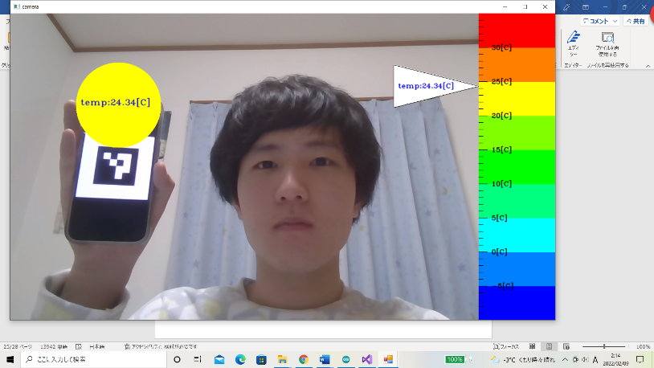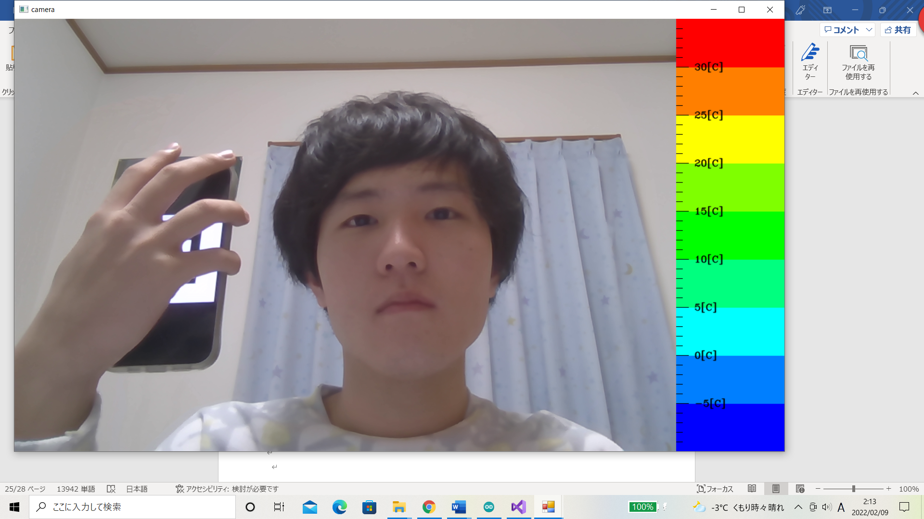

　　　　　　　　　　　　　　図38　新しいシステム画面

新しいシステム画面は画面右側に温度計を作成した。温度計は5度ごとに色を区切っており、-10～35度まで表すことができる。図38からもわかる通り、ARマーカを認識しなくても温度計は表示されたままである。

ARマーカを認識すると、ARマーカ上に温度計に対応した色と現在の室温を表示し、温度計に針を表示するようにした。針は現在のセンサ値による室温を指し、針の上にも室温を表示している。

## 8.2　新デザイン案におけるシステム体験とその評価　 　新デザインについても評価を行った。評価の方法はアンケート方式である。アンケートの質問には、「5：よく達成できている」、「4：達成できている」、「3：どちらでもない、「2：あまり達成できていない」、「1：達成できていない」の5段階評価で回答を行った。アンケートの質問以外にも感想を記入する自由回答欄を設けた。新デザインのアンケートは旧デザインのアンケートの画面の動きの滑らかさ、画面全体のデザイン、温度センサのデータの見やすさという観点に加え、画面の操作のしやすさにも重点を置いた。アンケートは令和3年度八戸工業高等専門学校産業システム工学科電気情報工学コース第5学年6名とバイオマテリアルコース第5学年4名の計10名から回答を行った。

続いて、アンケートの内容について述べる。アンケートはForm1～Form5について1～2問、システム画面について5問の計14問で行った。それぞれのアンケートの内容は以下のようになっている。

Form1

評価1．タイトル画面での開始もしくは終了方法がわかる

Form2

評価2．何を目的とするアプリケーションかわかる

評価3．アプリケーション右側の画像から、どのようなアプリケーションか想像できる

評価4．次へもしくは前への画面遷移の方法がわかる

Form3

評価5．室温の表示方法がわかる

Form4

評価6．アプリケーションの終了方法がわかる

評価7．画像のESCキーがわかる

Form5

評価8．アプリケーションをスタートできる

評価9．前への画面遷移がわかる

システム画面

評価10．温度計が見やすい

評価11．画面の動きがなめらかである

評価12．マーカ上の温度が見やすい

評価13．温度計の針が見やすい

評価14．画面を終了できる

なお、質問4についてはForm3、Form4についても同じことがいえるが、デザインが同じであるため省略した。

アンケートの結果は以下のようになった。図39～図52にアンケート結果をFormごとに示す。

Form1

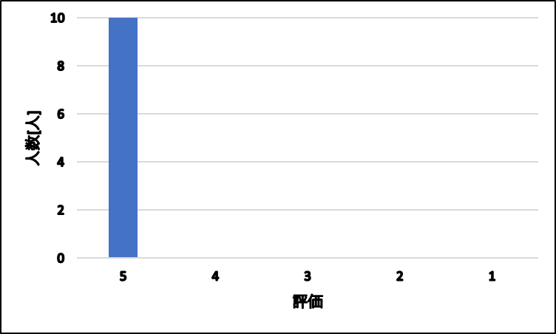

図39　タイトル画面での開始もしくは終了方法がわかる

Form1は画面の操作のしやすさ、画面全体のデザインについてアンケートを行った。アンケートを受けた全員から「わかりやすい」と肯定的な評価を得た。しかし、「文字のグラデーションが背景と同化して見にくい」という意見が得られた。

Form2

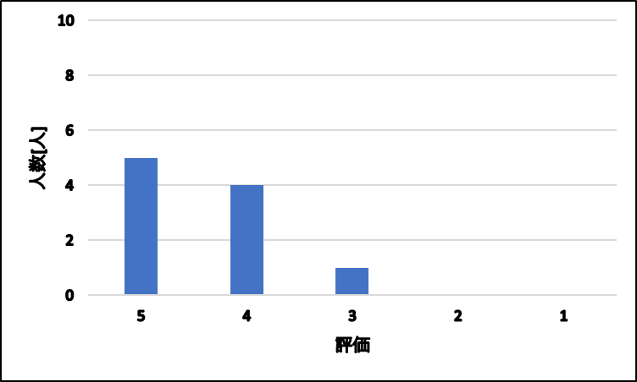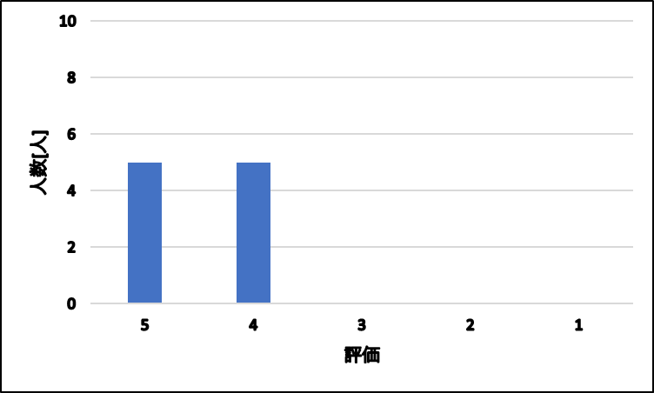

　図40　何を目的とするアプリケーション　　図41　アプリケーション右側の画像から、ど

かわかる　　　　　　　　　　　　　　　　 のようなアプリケーションか想像できる

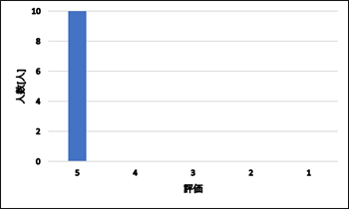

図42　次へもしくは前への画面遷移の方法がわかる

Form2は評価2、3では画面全体のデザイン、評価4では画面の操作のしやすさについてアンケートを行った。評価2、3はほぼ全員が4もしくは5と評価をした。しかし、「画像が小さい」という意見も得た。評価4では全員が画面を操作しやすいと評価した。

Form3



図43　室温の表示方法がわかる

Form3は画面全体のデザインについてアンケートを行った。評価2、3同様ほぼ全員が4もしくは5と評価を行った。

Form4

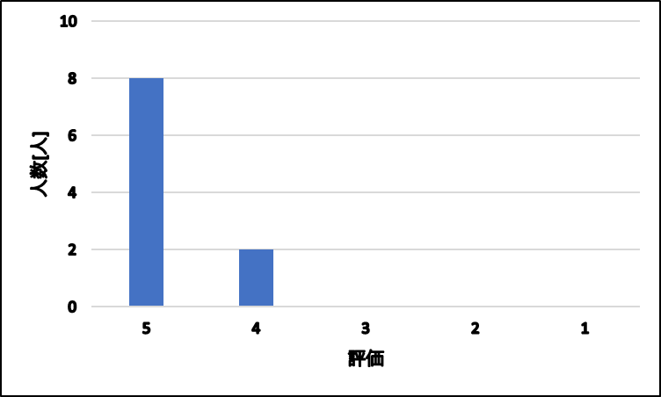

図44　アプリケーションの終了方法がわかる　　　　　　図45　画像のESCキーがわかる

　Form4は画面全体のデザインについてアンケートを行った。評価6では全員が4もしくは5、評価7では全員が5と評価した。しかし、「対象によってForm4は必要ない」という意見もあがった。

Form5



図46　アプリケーションをスタートできる　　　　　　図47　前への画面遷移がわかる

　Form5は画面の操作のしやすさについてアンケートを行った。評価7では全員が5、評価8では全員が4もしくは5と評価をした。

システム画面

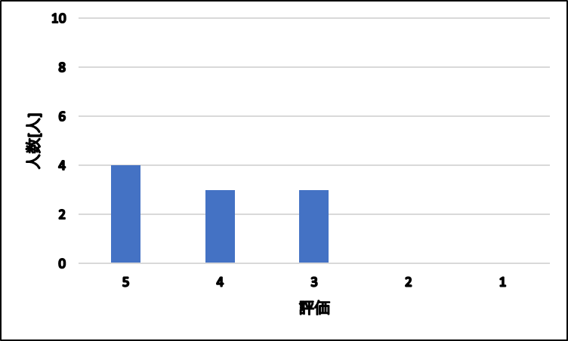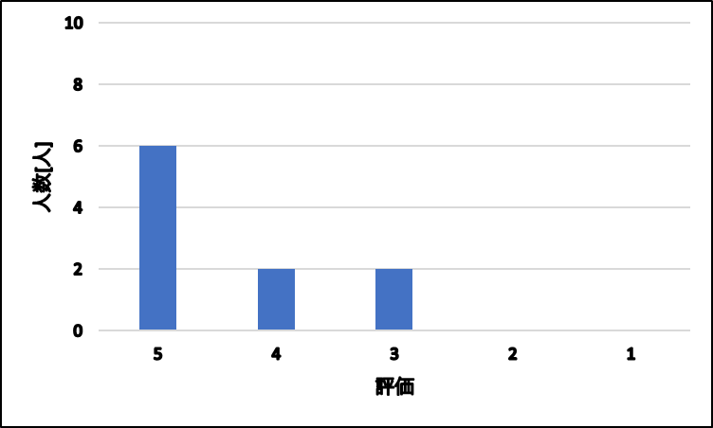

図48　温度計が見やすい　　　　　　　　 　図49　画面の動きがなめらかである

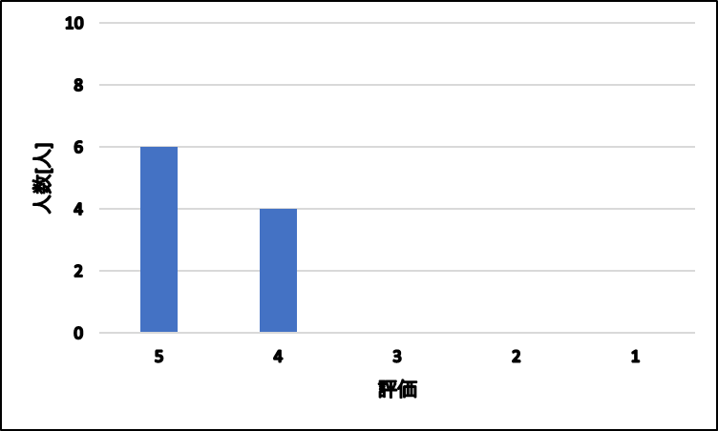

　　図50　マーカ上の温度が見やすい　　　　　　　　　図51　温度計の針が見やすい

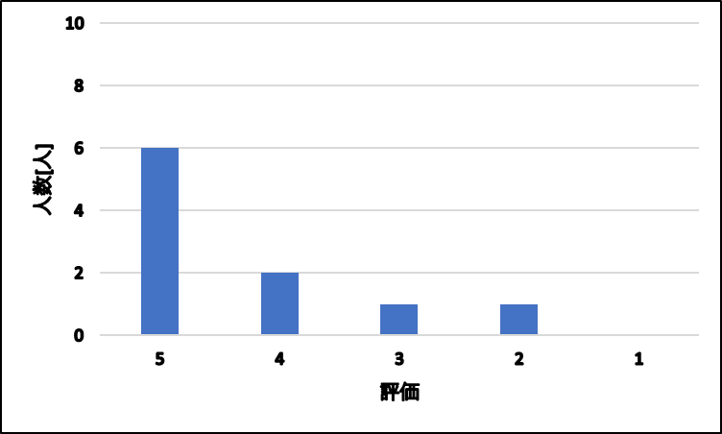

図52　画面を終了できる

　システム画面は評価10では画面全体のデザイン、評価11では画面の動きの滑らかさ、評価12、13では温度センサの見やすさ、評価14では画面の操作のしやすさについてアンケートを行った。評価10は3分の1がどちらでもないと評価をした。評価11はほぼ全員が4もしくは5と評価を行い、評価12，13では全員が4もしくは5と評価した。評価14ではあまり達成できていないと評価する人もいた。

自由記入欄からは「デザインがシンプルで操作しやすい」、「目的がシンプルだからデザインもシンプルでよい」、「色の表示が直感的でわかりやすい」と肯定的な意見を多く得ることができた。しかし、「文字サイズが見づらい」、「大事な部分に色もしくは線が欲しい」、「システム画面にも終了方法を載せてほしい」、「もっと画像を大きくしてほしい」とも意見を得たので、まだ改善点があることが分かった。

# 第9章　考察

## 9.1　統合の不具合の改善試行

　第7章ではユニバーサル Windows プラットフォームのシステム統合を行ったが、温度センサとの通信をプログラムに組み込むとシステムが強制終了する不具合が発生した。不具合を改善するために、温度センサの通信とデータの表示、温度センサの通信とジャイロセンサの制御の2通りを考え、それぞれについて改善試行を行った。

　まず温度センサの通信とデータの表示について述べる。データの表示にはOpenCVSharpを用いていた。プログラムの流れは、温度センサとの通信を行い、OpenCVSharp用の画像の型変換、画像を編集、表示する逐次処理であった。ここで温度センサとの通信のプロセスが終了していない状態で画像の表示を行うことで不具合が起きたと考え、Timer機能を利用した。Timerは

一定時間ごとにイベントハンドラを起動する機能である。Timer機能を用いて、画像の処理と温度センサとの通信の処理が被らないようにプログラムを考えたが、強制終了の不具合は改善されなかった。

　Timer機能では改善が見られなかったのでOpenCVSharpの利用をやめ、ユニバーサル Windows プラットフォームの機能でデータの表示を行った。予めマーカ画像を読み込み、温度センサからデータを受信したときマーカとデータを表示する方式をとった。この方式では温度センサとの通信が始まっても強制終了することはなく、プログラムは正常に動いた。しかし、ARマーカの利用ができないため、室温データの表示、非表示ができず常にデータが表示されている。したがって、ARマーカを利用するさらなる改善、もしくはARマーカを必要としない新たなデザインの考案が求められる。

　次に温度センサの通信とジャイロセンサの制御について述べる。温度センサの通信とジャイロセンサの制御は温度センサの通信とデータ表示同様、処理が重なることで不具合が発生した。ジャイロセンサのデータ取得はイベントハンドラ発生で行われる。このイベントハンドラは以下の宣言をして開始する。

ReadingChanged += new TypedEventHandler<.ReadingChangedEventArgs>(ReadingChanged)

この宣言後ジャイロセンサのデータを取得するごとにイベントハンドラが発生するが、イベントハンドラの発生を一時停止することで、温度センサとの通信を安定させられると考えた。イベントハンドラの一時停止は以下の宣言で行われる。

ReadingChanged -= new TypedEventHandler<.ReadingChangedEventArgs>(ReadingChanged)

この宣言により、イベントは発生せずジャイロセンサがデータを受信しないことを確認した。イベントが一時停止している間に温度センサとデータの通信を行ったが、プログラムは強制終了した。

　室温データがバッファに残っていることも考え、通信ごとにポートの開放を行ったがポートを開放してもプログラムは終了してしまった。

　以上により、統合の不具合は解決できなかった。したがって、解決法については明言できない。不具合の解決が今後の課題である。

**9.2　ユーザ評価の分析とデザインの検討**

　アンケートの結果、ほとんどの項目で「5：よく達成できた」、「4：達成できた」を過半数以上得ることができ、当初目的としていた画面の動きの滑らかさ、画面全体のデザイン、温度センサのデータの見やすさをほぼ達成できたといえる。

　しかし、問2、3、5、10の結果を見ると、よく達成できていると答えた人は半分以下であり、「3：どちらでもない」を答えた人が若干名おり、問14では「2：あまり達成できていない」と答えた人もいた。画面全体のデザインを見やすくするためにシンプルなデザインを意識していたが、デザインを意識しすぎるが故に文字の色や画像の大きさなど細部まで注意を向けることができなかった。

　評価アンケートはコロナウイルスの影響によりオンラインで行った。操作は類家が行い、操作と説明を同時に行った。アンケート回答者が自身で操作できなかったため、オフラインでは評価が少々異なる可能性がある。オンライン評価アンケートで得た意見をもとに新しいデザインを作成し、オフラインでも評価を行いたい。

# 第10章　結論

　本研究では、ARグラスを用いた正確な室温の可視化を目的に、この目的を達成するための3つの要素、「ARグラスとセンサの通信」、「ARグラスのカメラの制御とモニタへの表示」、「ジャイロセンサの制御」の開発と統合、評価を行った。ARグラスとセンサの通信はHC-05モジュールを用いることで無線通信を実現した。ARグラスのカメラの制御とモニタへの表示はARマーカを利用することでデータの表示を実現した。ジャイロセンサの制御では相補フィルタやノイズ除去によりキャリブレーションを行うことができた。システムの統合はWindows フォーム アプリケーションでは成功し、ユニバーサル Windows プラットフォームでは温度センサを同じプログラムに組み込むと強制的に終了する問題が発生した。

　アンケート調査によるシステム評価では、システムのデザインについて旧デザインと新デザインを比較することで、画面全体のデザイン、温度センサのデータの見やすさの観点から使用感の向上が確認できた。アプリケーション全体では、アンケート回答者にアプリケーションの使用方法、室温データの表示の仕方、アプリケーションの終了方法をシンプルなデザインで簡潔に伝えることでアプリケーションの理解を深めることができた。しかし、文字の色や画面の大きさなどの細部の見づらさについて課題も得られた。

　今後の展望は、アンケートから得られた問題点をもとに新たなデザインを作成し、オフライン状態でもアンケート評価を行うことである。また、ユニバーサルWindows プラットフォームについて、バックグラウンドプロセスについて調査し、システム統合することが急務である。

# 謝辞

本研究を進めるにあたり、八戸工業高等専門学校圓山重直校長及びJSPS科研費JP20H02092の援助をいただきました。ここに謝意を表します。また、実際にアンケート調査にご協力してくださった八戸工業高等専門学校産業システム工学科電気情報システム工学コース及びマテリアルバイオコースの学生に深く感謝します。

最後に様々な面で篤いご指導とご厚意を与えてくださり、大変お世話になった指導教員の産業システム工学科電気情報工学コース細川靖准教授に深く御礼申し上げて謝辞といたします。

令和4年2月　類家　健永

# 参考文献

1. 土橋 酉紀，“日本と世界における 新型コロナウイルス感染症の流行”，日内会誌　109：2270～2275，令和2年度
2. 厚生労働省，“冬場における「換気の悪い密閉空間」を改善するための換気について”，参考資料，令和2年度,　https://www.mhlw.go.jp/stf/newpage_15102.html (参照 2022-2-9)
3. 株式会社New InnovationsホームページAI検温器 TiSens製品紹介,　https://ti-sens.com (参照 2022-2-8)
4. 森田 健太郎，“指動作認識を利用した スマートグラス上のユーザインターフェイス操作”，マルチメディア、分散、協調とモバイルシンポジウム，2016年
5. セイコーエプソン株式会社MoverioBT-35Eデバロッパーズガイド，https://tech.moverio.epson.com (参照 2022-2-9)
6. Microsoft Visual Studio,　https://visualstudio.microsoft.com/ja/vs/older-downloads/　(参照 2022-3-8)
7. OpenCVSharp,　https://github.com/shimat/opencvsharp (参照 2022-3-8)

8)　Arduino,　https://www.arduino.cc/ (参照 2022-3-8)

9)　OpenCvSharp Documented Class Library,　https://shimat.github.io/opencvsharp_docs (参照 2022-2-9)

10) Microsoft Windows アプリ開発 ジャイロメーターの使用, https://docs.microsoft.com/ja-jp/windows/uwp/devices-sensors/use-the-gyrometer (参照2022-2-9)

11) Microsoft Windows アプリ開発 加速度計の使用,　https://docs.microsoft.com/ja-

jp/windows/uwp/devices-sensors/use-the-accelerometer (参照 2022-2-9)

12)　 舛屋　賢,　“姿勢推定のための相補フィルタとカルマンフィルタの精度に関する比較考

察”,　 ロボティクスシンポジア予稿集17巻,　2012

13)　 宮島　沙織,　“人間の動作計測精度向上を目的とした変動相補フィルタ”,　 計測自動制御学会論文Vol.53, No.5, 299/307,　2017

付録A

試作したプログラム

**A. 作成したプログラム**

**A-1. Arduinoプログラム**

Arduinoのプログラムを書き込んだ後、「ツール」→「シリアルポート」から接続しているArduinoのシリアルポートを選択する。その後、第5章 PCと温度センサ間通信の5.1 通信の設定と手順及び5.2 Arduinoを用いたBluetooth通信に従って配線を行う。

以降Arduinoのプログラム

#include <Wire.h>

#include <SoftwareSerial.h>

#define BME280_ADDRESS 0x76

unsigned long int hum_raw,temp_raw,pres_raw;

signed long int t_fine;

SoftwareSerial btSerial(6, 7); // define BTmodule RX TX Add v3

uint16_t dig_T1;

int16_t dig_T2;

int16_t dig_T3;

uint16_t dig_P1;

int16_t dig_P2;

int16_t dig_P3;

int16_t dig_P4;

int16_t dig_P5;

int16_t dig_P6;

int16_t dig_P7;

int16_t dig_P8;

int16_t dig_P9;

int8_t dig_H1;

int16_t dig_H2;

int8_t dig_H3;

int16_t dig_H4;

int16_t dig_H5;

int8_t dig_H6;

void setup()

{

uint8_t osrs_t = 1; //Temperature oversampling x 1

uint8_t osrs_p = 1; //Pressure oversampling x 1

uint8_t osrs_h = 1; //Humidity oversampling x 1

uint8_t mode = 3; //Normal mode

uint8_t t_sb = 5; //Tstandby 1000ms

uint8_t filter = 0; //Filter off

uint8_t spi3w_en = 0; //3-wire SPI Disable

uint8_t ctrl_meas_reg = (osrs_t << 5) | (osrs_p << 2) | mode;

uint8_t config_reg = (t_sb << 5) | (filter << 2) | spi3w_en;

uint8_t ctrl_hum_reg = osrs_h;

Serial.begin(9600);

Wire.begin();

writeReg(0xF2,ctrl_hum_reg);

writeReg(0xF4,ctrl_meas_reg);

writeReg(0xF5,config_reg);

//readTrim();

btSerial.begin(9600);

}

void loop()

{

double temp_act = 0.0;

signed long int temp_cal;

String tempdata = "";

String rec;

readData();

temp_cal = calibration_T(temp_raw);

temp_act = (double)temp_cal / 100.0;

//double→string

tempdata.concat(temp_act);

//データ要求コマンドの確認

if(Serial.available())

{

rec = Serial.read();

}

else

{

rec = "B";

}

//データ送信

if(rec == "65")

{

btSerial.print(tempdata);

}

delay(500);

}

void readTrim()

{

uint8_t data[32],i=0; // Fix 2014/04/06

Wire.beginTransmission(BME280_ADDRESS);

Wire.write(0x88);

Wire.endTransmission();

Wire.requestFrom(BME280_ADDRESS,24); // Fix 2014/04/06

while(Wire.available()){

data[i] = Wire.read();

i++;

}

Wire.beginTransmission(BME280_ADDRESS); // Add 2014/04/06

Wire.write(0xA1); // Add 2014/04/06

Wire.endTransmission(); // Add 2014/04/06

Wire.requestFrom(BME280_ADDRESS,1); // Add 2014/04/06

data[i] = Wire.read(); // Add 2014/04/06

i++; // Add 2014/04/06

Wire.beginTransmission(BME280_ADDRESS);

Wire.write(0xE1);

Wire.endTransmission();

Wire.requestFrom(BME280_ADDRESS,7); // Fix 2014/04/06

while(Wire.available()){

data[i] = Wire.read();

i++;

}

dig_T1 = (data[1] << 8) | data[0];

dig_T2 = (data[3] << 8) | data[2];

dig_T3 = (data[5] << 8) | data[4];

dig_P1 = (data[7] << 8) | data[6];

dig_P2 = (data[9] << 8) | data[8];

dig_P3 = (data[11]<< 8) | data[10];

dig_P4 = (data[13]<< 8) | data[12];

dig_P5 = (data[15]<< 8) | data[14];

dig_P6 = (data[17]<< 8) | data[16];

dig_P7 = (data[19]<< 8) | data[18];

dig_P8 = (data[21]<< 8) | data[20];

dig_P9 = (data[23]<< 8) | data[22];

dig_H1 = data[24];

dig_H2 = (data[26]<< 8) | data[25];

dig_H3 = data[27];

dig_H4 = (data[28]<< 4) | (0x0F & data[29]);

dig_H5 = (data[30] << 4) | ((data[29] >> 4) & 0x0F); // Fix 2014/04/06

dig_H6 = data[31]; // Fix 2014/04/06

}

void writeReg(uint8_t reg_address, uint8_t data)

{

Wire.beginTransmission(BME280_ADDRESS);

Wire.write(reg_address);

Wire.write(data);

Wire.endTransmission();

}

void readData()

{

int i = 0;

uint32_t data[8];

Wire.beginTransmission(BME280_ADDRESS);

Wire.write(0xF7);

Wire.endTransmission();

Wire.requestFrom(BME280_ADDRESS,8);

while(Wire.available()){

data[i] = Wire.read();

i++;

}

pres_raw = (data[0] << 12) | (data[1] << 4) | (data[2] >> 4);

temp_raw = (data[3] << 12) | (data[4] << 4) | (data[5] >> 4);

hum_raw = (data[6] << 8) | data[7];

}

signed long int calibration_T(signed long int adc_T)

{

signed long int var1, var2, T;

var1 = ((((adc_T >> 3) - ((signed long int)dig_T1<<1))) * ((signed long int)dig_T2)) >> 11;

var2 = (((((adc_T >> 4) - ((signed long int)dig_T1)) * ((adc_T>>4) - ((signed long int)dig_T1))) >> 12) * ((signed long int)dig_T3)) >> 14;

t_fine = var1 + var2;

T = (t_fine * 5 + 128) >> 8;

return T;

}

unsigned long int calibration_P(signed long int adc_P)

{

signed long int var1, var2;

unsigned long int P;

var1 = (((signed long int)t_fine)>>1) - (signed long int)64000;

var2 = (((var1>>2) * (var1>>2)) >> 11) * ((signed long int)dig_P6);

var2 = var2 + ((var1*((signed long int)dig_P5))<<1);

var2 = (var2>>2)+(((signed long int)dig_P4)<<16);

var1 = (((dig_P3 * (((var1>>2)*(var1>>2)) >> 13)) >>3) + ((((signed long int)dig_P2) * var1)>>1))>>18;

var1 = ((((32768+var1))*((signed long int)dig_P1))>>15);

if (var1 == 0)

{

return 0;

}

P = (((unsigned long int)(((signed long int)1048576)-adc_P)-(var2>>12)))*3125;

if(P<0x80000000)

{

P = (P << 1) / ((unsigned long int) var1);

}

else

{

P = (P / (unsigned long int)var1) * 2;

}

var1 = (((signed long int)dig_P9) * ((signed long int)(((P>>3) * (P>>3))>>13)))>>12;

var2 = (((signed long int)(P>>2)) * ((signed long int)dig_P8))>>13;

P = (unsigned long int)((signed long int)P + ((var1 + var2 + dig_P7) >> 4));

return P;

}

unsigned long int calibration_H(signed long int adc_H)

{

signed long int v_x1;

v_x1 = (t_fine - ((signed long int)76800));

v_x1 = (((((adc_H << 14) -(((signed long int)dig_H4) << 20) - (((signed long int)dig_H5) * v_x1)) +

((signed long int)16384)) >> 15) * (((((((v_x1 * ((signed long int)dig_H6)) >> 10) *

(((v_x1 * ((signed long int)dig_H3)) >> 11) + ((signed long int) 32768))) >> 10) + (( signed long int)2097152)) *

((signed long int) dig_H2) + 8192) >> 14));

v_x1 = (v_x1 - (((((v_x1 >> 15) * (v_x1 >> 15)) >> 7) * ((signed long int)dig_H1)) >> 4));

v_x1 = (v_x1 < 0 ? 0 : v_x1);

v_x1 = (v_x1 > 419430400 ? 419430400 : v_x1);

return (unsigned long int)(v_x1 >> 12);

}

**A-2.** **Windows フォーム アプリケーションプログラムVer1**

Windows フォーム アプリケーションのプログラムはVer1とVer2を載せる。第4章 カメラ制御と画面デザインの設計の4.1.1 Windows フォーム アプリケーション及び4.2 ARマーカへの投影に従って設定を行う。

以降、Ver1のプログラム

using System;

using System.Collections.Generic;

using System.ComponentModel;

using System.Data;

using System.Drawing;

using System.Linq;

using System.Text;

using System.Threading.Tasks;

using System.Windows.Forms;

using OpenCvSharp;

using OpenCvSharp.Extensions;

using Numpy;

namespace 試作品_

{

public partial class Form1 : Form

{

public string str;

public int[] dot = new int[3];

public string tempdata;

public string pressdata;

public string humdata;

public Form1()

{

InitializeComponent();

}

private void Check_input(object sender, EventArgs e)

{

tempdata = str.Substring(0, dot[0]+3);

humdata = str.Substring(dot[1]+3,str.Length-(dot[1]+3));

pressdata = str.Substring(dot[0]+3,str.Length-tempdata.Length-humdata.Length);

textBox5.Text = str;

}

private void serialPort1_DataReceived(object sender, System.IO.Ports.SerialDataReceivedEventArgs e)

{

str = serialPort1.ReadLine();

string target = ".";

dot[0] = str.IndexOf(target);

for (int i=1;i<3;i++)

{

dot[i] = str.IndexOf(target, dot[i-1] + 1);

}

this.Invoke(new EventHandler(Check_input));

}

private void Form1_Load(object sender, EventArgs e)

{

serialPort1.Open();

}

private void Form1_FormClosed(object sender, FormClosedEventArgs e)

{

serialPort1.Close();

}

private void button1_Click(object sender, EventArgs e)

{

//カメラキャプチャ開始

var camera = new OpenCvSharp.VideoCapture(0);

//カメラのフレームの大きさを設定

camera.FrameWidth = 1920;

camera.FrameHeight = 1080;

Mat res = new Mat();

Mat img = new Mat(@"C:\Users\Ruike Tatsunori\Desktop\卒研\試作品\SPACE1.jpg");

Mat mat = new Mat();

Mat gray = new Mat();

Mat theo = new Mat();

//カメラ動画を映すwindowを設定

using (var camerawindow = new Window("camera"))

{

//カメラフレームの宣言

var cameraFrame = new Mat();

while (true)

{

//カメラのカメラのフレームを取得

camera.Read(cameraFrame);

//カメラのフレームを取得できない場合、whileを抜ける

if (cameraFrame.Empty()) break;

//ArUcoのマーカーの読み込み設定

var p_dict = OpenCvSharp.Aruco.CvAruco.GetPredefinedDictionary(OpenCvSharp.Aruco.PredefinedDictionaryName.Dict4X4_50);

OpenCvSharp.Point2f[][] corners, rejectedImgPoints;

//ArUcoのパラメータ設定

var detect_param = OpenCvSharp.Aruco.DetectorParameters.Create();

int[] ids;

// マーカー検出

OpenCvSharp.Aruco.CvAruco.DetectMarkers(cameraFrame, p_dict, out corners, out ids, detect_param, out rejectedImgPoints);

// 検出されたマーカ情報の描画

OpenCvSharp.Aruco.CvAruco.DrawDetectedMarkers(cameraFrame, corners, ids, new Scalar(0, 255, 0));

//画像編集

Bitmap resbit = BitmapConverter.ToBitmap(cameraFrame);

// Bitmapをロック

var bmpData = resbit.LockBits(

new Rectangle(0, 0, resbit.Width, resbit.Height),

System.Drawing.Imaging.ImageLockMode.ReadWrite,

resbit.PixelFormat

);

var stride = Math.Abs(bmpData.Stride);

unsafe

{

// 画像データ格納用配列

var ptr = (byte*)bmpData.Scan0;

byte r, g, b;

byte* pLine = ptr;

for (int y = 0; y < resbit.Height; y++)

{

// 行の先頭ポインタ

ptr = pLine;

for (int x = 0; x < resbit.Width; x++)

{

// 輝度値の取得

r = 0;

g = 0;

b = 0;

if (0<=x&&x<=240&&0<=y&&y<=130)

{

// 輝度値の設定

ptr[2] = (byte)(255 - r);

ptr[1] = (byte)(255 - g);

ptr[0] = (byte)(255 - b);

}

// 次の画素へ

ptr += 3;

}

// 次のラインへ

pLine += stride;

}

}

// アンロック

resbit.UnlockBits(bmpData);

cameraFrame = BitmapConverter.ToMat(resbit);

Cv2.PutText(cameraFrame, "space:1", (OpenCvSharp.Point)new Point2f(10, 30), HersheyFonts.HersheyComplexSmall, 1, new Scalar(0, 0, 0), 1, LineTypes.AntiAlias);

if (ids.Length != 0)

{

Point2f[] dst = new Point2f[] { new Point2f(corners[0][0].X, corners[0][0].Y), new Point2f(corners[0][1].X, corners[0][1].Y),

new Point2f(corners[0][2].X, corners[0][2].Y), new Point2f(corners[0][3].X, corners[0][3].Y) };

if (Math.Abs(corners[0][1].X - corners[0][0].X) >= Math.Abs(corners[0][1].Y - corners[0][0].Y))

{

Cv2.Resize(img, res, new OpenCvSharp.Size(Math.Abs(corners[0][1].X - corners[0][0].X), Math.Abs(corners[0][3].Y - corners[0][0].Y)), 0, 0, InterpolationFlags.Cubic);

}

else

{

Cv2.Resize(img, res, new OpenCvSharp.Size(Math.Abs(corners[0][3].X - corners[0][0].X), Math.Abs(corners[0][1].Y - corners[0][0].Y)), 0, 0, InterpolationFlags.Cubic);

}

Point2f[] src = new Point2f[] { new Point2f( 0, 0), new Point2f( res.Width, 0),

new Point2f( res.Width, res.Height), new Point2f( 0, res.Height)};

;

if ((int)corners[0][0].X + res.Width < 1920 && (int)corners[0][0].Y + res.Height < 1050)

{

mat = res;

//アフィン変換

Mat affineMatrix = Cv2.GetPerspectiveTransform(src, dst);

Cv2.WarpPerspective(res, res, affineMatrix, cameraFrame.Size());

Bitmap resbit2 = BitmapConverter.ToBitmap(res);

// Bitmapをロック

var bmpData2 = resbit2.LockBits(

new Rectangle(0, 0, resbit2.Width, resbit2.Height),

System.Drawing.Imaging.ImageLockMode.ReadWrite,

resbit2.PixelFormat

);

var stride2 = Math.Abs(bmpData2.Stride);

unsafe

{

// 画像データ格納用配列

var ptr = (byte*)bmpData2.Scan0;

byte r, g, b;

byte* pLine = ptr;

for (int y = 0; y < resbit2.Height; y++)

{

// 行の先頭ポインタ

ptr = pLine;

for (int x = 0; x < resbit2.Width; x++)

{

// 輝度値の取得

r = 0;

g = 0;

b = 0;

if (ptr[2] == 0 && ptr[1] == 0 && ptr[0] == 0)

{

// 輝度値の設定

ptr[2] = (byte)(255 - r);

ptr[1] = (byte)(255 - g);

ptr[0] = (byte)(255 - b);

}

// 次の画素へ

ptr += 3;

}

// 次のラインへ

pLine += stride2;

}

}

// アンロック

resbit2.UnlockBits(bmpData2);

res = BitmapConverter.ToMat(resbit2);

Scalar color = new Scalar(255, 255, 255);

OpenCvSharp.Point[] cameraw = new OpenCvSharp.Point[] { new OpenCvSharp.Point(corners[0][0].X, corners[0][0].Y), new OpenCvSharp.Point(corners[0][1].X, corners[0][1].Y),

new OpenCvSharp.Point(corners[0][2].X, corners[0][2].Y), new OpenCvSharp.Point(corners[0][3].X, corners[0][3].Y) };

Cv2.FillConvexPoly(cameraFrame, cameraw, color);

Cv2.BitwiseAnd(res, cameraFrame, cameraFrame);

}

}

if (ids.Length != 0)

{

Cv2.PutText(cameraFrame, $"temp:{tempdata}[C]", (OpenCvSharp.Point)new Point2f(10, 55), HersheyFonts.HersheyComplexSmall, 1, new Scalar(0, 0, 0), 1, LineTypes.AntiAlias);

Cv2.PutText(cameraFrame, $"press:{pressdata}[hPa]", (OpenCvSharp.Point)new Point2f(10, 80), HersheyFonts.HersheyComplexSmall, 1, new Scalar(0, 0, 0), 1, LineTypes.AntiAlias);

Cv2.PutText(cameraFrame, $"hum:{humdata}[%]", (OpenCvSharp.Point)new Point2f(10, 105), HersheyFonts.HersheyComplexSmall, 1, new Scalar(0, 0, 0), 1, LineTypes.AntiAlias);

camerawindow.ShowImage(cameraFrame);

}

else

{

Cv2.PutText(cameraFrame, $"temp:XXX[C]", (OpenCvSharp.Point)new Point2f(10, 55), HersheyFonts.HersheyComplexSmall, 1, new Scalar(0, 0, 0), 1, LineTypes.AntiAlias);

Cv2.PutText(cameraFrame, $"press:XXX[hPa]", (OpenCvSharp.Point)new Point2f(10, 80), HersheyFonts.HersheyComplexSmall, 1, new Scalar(0, 0, 0), 1, LineTypes.AntiAlias);

Cv2.PutText(cameraFrame, $"hum:XXX[%]", (OpenCvSharp.Point)new Point2f(10, 105), HersheyFonts.HersheyComplexSmall, 1, new Scalar(0, 0, 0), 1, LineTypes.AntiAlias);

camerawindow.ShowImage(cameraFrame);

}

//カメラwindowを閉じるための設定

int key = Cv2.WaitKey(100);

if (key == 27)

{

Cv2.ImWrite(@"C:\Users\あーき\OneDrive - 独立行政法人 国立高等専門学校機構\デスクトップ\ConsoleApp1\Makky1.jpg", res);

break;

}// ESC キーで閉じる

}

}

}

}

}

**A-3. Windows フォーム アプリケーションプログラムVer2**

少し、Ver2のプログラムについて補足する。Ver2のプログラムはフォーム間を移動する。そのため、フォームを追加する必要がある。フォームの追加は、まず「プロジェクトエクスプローラ」から「追加」→「Form」を選択する。「Form」を選択すると追加アイテムの一覧が表示されるので、「Form(Windows Forms)」をクリックし、任意の名前を付け、追加を押すと新しいフォームを追加できる。また、フォームデザインは適宜追加する必要がある。

以降、Ver2のプログラム

//Form1

using System;

using System.Collections.Generic;

using System.ComponentModel;

using System.Data;

using System.Drawing;

using System.Linq;

using System.Text;

using System.Threading.Tasks;

using System.Windows.Forms;

namespace 試作品ver6

{

public partial class Form1 : Form

{

public Form1()

{

InitializeComponent();

}

private void Form1_Load(object sender, EventArgs e)

{

pictureBox1.ImageLocation = @"C:\Users\Ruike Tatsunori\Desktop\試作品ver6\スライド1.jpg";

}

private void button1_Click(object sender, EventArgs e)

{

this.Visible = false;

Form2 f2 = new Form2();

f2.Show();

}

private void button2_Click(object sender, EventArgs e)

{

this.Close();

}

}

}

//Form2

using System;

using System.Collections.Generic;

using System.ComponentModel;

using System.Data;

using System.Drawing;

using System.Linq;

using System.Text;

using System.Threading.Tasks;

using System.Windows.Forms;

namespace 試作品ver6

{

public partial class Form2 : Form

{

public Form2()

{

InitializeComponent();

}

private void Form2_Load(object sender, EventArgs e)

{

pictureBox1.ImageLocation = @"C:\Users\Ruike Tatsunori\Desktop\試作品ver6\スライド2.jpg";

}

private void button1_Click(object sender, EventArgs e)

{

Form3 f3 = new Form3();

f3.Visible = true;

//画面を閉じる

this.Close();

}

private void button2_Click(object sender, EventArgs e)

{

Form1 f1 = new Form1();

f1.Visible = true;

//画面を閉じる

this.Close();

}

}

}

//Form3

using System;

using System.Collections.Generic;

using System.ComponentModel;

using System.Data;

using System.Drawing;

using System.Linq;

using System.Text;

using System.Threading.Tasks;

using System.Windows.Forms;

namespace 試作品ver6

{

public partial class Form3 : Form

{

public Form3()

{

InitializeComponent();

}

private void button1_Click(object sender, EventArgs e)

{

Form4 f4 = new Form4();

f4.Visible = true;

//画面を閉じる

this.Close();

}

private void button2_Click(object sender, EventArgs e)

{

Form2 f2 = new Form2();

f2.Visible = true;

//画面を閉じる

this.Close();

}

private void Form3_Load(object sender, EventArgs e)

{

pictureBox1.ImageLocation = @"C:\Users\Ruike Tatsunori\Desktop\試作品ver6\スライド3.jpg";

}

}

}

//Form4

using System;

using System.Collections.Generic;

using System.ComponentModel;

using System.Data;

using System.Drawing;

using System.Linq;

using System.Text;

using System.Threading.Tasks;

using System.Windows.Forms;

namespace 試作品ver6

{

public partial class Form4 : Form

{

public Form4()

{

InitializeComponent();

}

private void Form4_Load(object sender, EventArgs e)

{

pictureBox1.ImageLocation = @"C:\Users\Ruike Tatsunori\Desktop\試作品ver6\スライド4.jpg";

}

private void button1_Click(object sender, EventArgs e)

{

Form5 f5 = new Form5();

f5.Visible = true;

//画面を閉じる

this.Close();

}

private void button2_Click(object sender, EventArgs e)

{

Form3 f3 = new Form3();

f3.Visible = true;

//画面を閉じる

this.Close();

}

}

}

//Form5

using System;

using System.Collections.Generic;

using System.ComponentModel;

using System.Data;

using System.Drawing;

using System.Linq;

using System.Text;

using System.Threading.Tasks;

using System.Windows.Forms;

using OpenCvSharp;

namespace 試作品ver6

{

public partial class Form5 : Form

{

public string str;

public int[] dot = new int[3];

public string tempdata = "24.34";

public string pressdata;

public string humdata;

Scalar Red = new Scalar(0, 0, 255);

Scalar Red_Yellow = new Scalar(0, 127, 255);

Scalar Yellow = new Scalar(0, 255, 255);

Scalar Yellow_Green = new Scalar(0, 255, 127);

Scalar Green = new Scalar(0, 255, 0);

Scalar Green_LightBlue = new Scalar(127, 255, 0);

Scalar LightBlue = new Scalar(255, 255, 0);

Scalar LightBlue_Blue = new Scalar(255, 127, 0);

Scalar Blue = new Scalar(255, 0, 0);

Scalar Blue_Purple = new Scalar(255, 0, 127);

Scalar Purple = new Scalar(255, 0, 255);

Scalar Purple_Red = new Scalar(127, 0, 255);

Scalar color = new Scalar(0, 0, 0);

Scalar textcolor = new Scalar(0, 0, 0);

public Form5()

{

InitializeComponent();

}

private void Form5_Load(object sender, EventArgs e)

{

pictureBox1.ImageLocation = @"C:\Users\Ruike Tatsunori\Desktop\試作品ver6\スライド5.jpg";

//serialPort1.Open();

}

private void Form5_FormClosed(object sender, FormClosedEventArgs e)

{

//serialPort1.Close();

}

private void Check_input(object sender, EventArgs e)

{

tempdata = str.Substring(0, dot[0] + 3);

humdata = str.Substring(dot[1] + 3, str.Length - (dot[1] + 3));

pressdata = str.Substring(dot[0] + 3, str.Length - tempdata.Length - humdata.Length);

humdata = humdata.Substring(0, humdata.Length - 1);

}

private void serialPort1_DataReceived(object sender, System.IO.Ports.SerialDataReceivedEventArgs e)

{

str = serialPort1.ReadLine();

string target = ".";

dot[0] = str.IndexOf(target);

for (int i = 1; i < 3; i++)

{

dot[i] = str.IndexOf(target, dot[i - 1] + 1);

}

this.Invoke(new EventHandler(Check_input));

}

private void button1_Click(object sender, EventArgs e)

{

//カメラキャプチャ開始

var camera = new OpenCvSharp.VideoCapture(0);

//カメラのフレームの大きさを設定

camera.FrameWidth = 1200;

camera.FrameHeight = 720;

//カメラ動画を映すwindowを設定

using (var camerawindow = new Window("camera"))

{

//カメラフレームの宣言

var cameraFrame = new Mat();

while (true)

{

//カメラのカメラのフレームを取得

camera.Read(cameraFrame);

//カメラのフレームを取得できない場合、whileを抜ける

if (cameraFrame.Empty()) break;

//ArUcoのマーカーの読み込み設定

var p_dict = OpenCvSharp.Aruco.CvAruco.GetPredefinedDictionary(OpenCvSharp.Aruco.PredefinedDictionaryName.Dict4X4_50);

OpenCvSharp.Point2f[][] corners, rejectedImgPoints;

//ArUcoのパラメータ設定

var detect_param = OpenCvSharp.Aruco.DetectorParameters.Create();

int[] ids;

// マーカー検出

OpenCvSharp.Aruco.CvAruco.DetectMarkers(cameraFrame, p_dict, out corners, out ids, detect_param, out rejectedImgPoints);

// 検出されたマーカ情報の描画

//OpenCvSharp.Aruco.CvAruco.DrawDetectedMarkers(cameraFrame, corners, ids, new Scalar(0, 255, 0));

if (ids.Length != 0)

{

//温度表示

double radX = (corners[0][0].X + corners[0][1].X) / 2;

double radY = (corners[0][0].Y + corners[0][1].Y) / 2 - 100;

OpenCvSharp.Point center = new OpenCvSharp.Point(radX, radY);

TempColor();

Cv2.Circle(cameraFrame, center, 100, color, -1);

TextColor();

Cv2.PutText(cameraFrame, $"temp:{tempdata}[C]", new OpenCvSharp.Point(radX - 90, radY), HersheyFonts.HersheyComplexSmall, 1, textcolor, 1, LineTypes.AntiAlias);

//Cv2.PutText(cameraFrame, $"{cameraFrame.Height}", new OpenCvSharp.Point(radX - 90, radY), HersheyFonts.HersheyComplexSmall, 1, textcolor, 1, LineTypes.AntiAlias);

//温度計の針

Thermometer_Needle(cameraFrame);

}

//温度計作成

Thermometer(cameraFrame);

camerawindow.ShowImage(cameraFrame);

//カメラwindowを閉じるための設定

int key = Cv2.WaitKey(100);

if (key == 27)

{

break;

}// ESC キーで閉じる

}

}

}

private void TempColor()

{

double temp = Convert.ToDouble(tempdata);

if (temp <= -5)

{

color = Blue;

}

else if (-5 < temp && temp <= 0)

{

color = LightBlue_Blue;

}

else if (0 < temp && temp <= 5)

{

color = LightBlue;

}

else if (5 < temp && temp <= 10)

{

color = Green_LightBlue;

}

else if (10 < temp && temp <= 15)

{

color = Green;

}

else if (15 < temp && temp <= 20)

{

color = Yellow_Green;

}

else if (20 < temp && temp <= 25)

{

color = Yellow;

}

else if (25 < temp && temp <= 30)

{

color = Red_Yellow;

}

else

{

color = Red;

}

}

private void TextColor()

{

double temp = Convert.ToDouble(tempdata);

if (temp <= -5)

{

textcolor = Yellow;

}

else if (-5 < temp && temp <= 0)

{

textcolor = Red_Yellow;

}

else if (0 < temp && temp <= 5)

{

textcolor = Red;

}

else if (5 < temp && temp <= 10)

{

textcolor = Purple_Red;

}

else if (10 < temp && temp <= 15)

{

textcolor = Purple;

}

else if (15 < temp && temp <= 20)

{

textcolor = Blue_Purple;

}

else if (20 < temp && temp <= 25)

{

textcolor = Blue;

}

else if (25 < temp && temp <= 30)

{

textcolor = LightBlue_Blue;

}

else

{

textcolor = LightBlue;

}

}

private void Thermometer(Mat cameraFrame)

{

Cv2.Rectangle(cameraFrame, new OpenCvSharp.Point(1100, 0), new OpenCvSharp.Point(1400, 80), Red, -1);

Cv2.Rectangle(cameraFrame, new OpenCvSharp.Point(1100, 81), new OpenCvSharp.Point(1400, 160), Red_Yellow, -1);

Cv2.Rectangle(cameraFrame, new OpenCvSharp.Point(1100, 161), new OpenCvSharp.Point(1400, 240), Yellow, -1);

Cv2.Rectangle(cameraFrame, new OpenCvSharp.Point(1100, 241), new OpenCvSharp.Point(1400, 320), Yellow_Green, -1);

Cv2.Rectangle(cameraFrame, new OpenCvSharp.Point(1100, 321), new OpenCvSharp.Point(1400, 400), Green, -1);

Cv2.Rectangle(cameraFrame, new OpenCvSharp.Point(1100, 401), new OpenCvSharp.Point(1400, 480), Green_LightBlue, -1);

Cv2.Rectangle(cameraFrame, new OpenCvSharp.Point(1100, 481), new OpenCvSharp.Point(1400, 560), LightBlue, -1);

Cv2.Rectangle(cameraFrame, new OpenCvSharp.Point(1100, 561), new OpenCvSharp.Point(1400, 640), LightBlue_Blue, -1);

Cv2.Rectangle(cameraFrame, new OpenCvSharp.Point(1100, 641), new OpenCvSharp.Point(1400, 720), Blue, -1);

for (int i = 1; i < 45; i++)

{

Cv2.Line(cameraFrame, 1100, i * 16, 1110, i * 16, new Scalar(0, 0, 0), 1, LineTypes.Link8);

}

for (int j = 1; j < 9; j++)

{

Cv2.Line(cameraFrame, 1100, j * 80, 1120, j * 80, new Scalar(0, 0, 0), 1, LineTypes.Link8);

}

for (int k = 0; k < 35; k += 5)

{

Cv2.PutText(cameraFrame, $"{k}[C]", new OpenCvSharp.Point(1130, 565 - k * 16), HersheyFonts.HersheyComplexSmall, 0.8, new Scalar(0, 0, 0), 1, LineTypes.AntiAlias);

}

Cv2.PutText(cameraFrame, $"-5[C]", new OpenCvSharp.Point(1130, 645), HersheyFonts.HersheyComplexSmall, 0.8, new Scalar(0, 0, 0), 1, LineTypes.AntiAlias);

}

private void Thermometer_Needle(Mat cameraFrame)

{

double needle = 560 - 80 * Convert.ToDouble(tempdata) / 5;

OpenCvSharp.Point[] point = new OpenCvSharp.Point[] { new OpenCvSharp.Point(1100, needle), new OpenCvSharp.Point(900, needle + 50), new OpenCvSharp.Point(900, needle - 50) };

Cv2.FillConvexPoly(cameraFrame, point, new Scalar(255, 255, 255), LineTypes.Link8, 0);

Cv2.Line(cameraFrame, 1100, Convert.ToInt32(needle), 900, Convert.ToInt32(needle + 50), new Scalar(0, 0, 0), 1, LineTypes.Link8);

Cv2.Line(cameraFrame, 900, Convert.ToInt32(needle + 50), 900, Convert.ToInt32(needle - 50), new Scalar(0, 0, 0), 1, LineTypes.Link8);

Cv2.Line(cameraFrame, 1100, Convert.ToInt32(needle), 900, Convert.ToInt32(needle - 50), new Scalar(0, 0, 0), 1, LineTypes.Link8);

Cv2.PutText(cameraFrame, $"temp:{tempdata}[C]", new OpenCvSharp.Point(910, needle + 5), HersheyFonts.HersheyComplexSmall, 0.8, textcolor, 1, LineTypes.AntiAlias);

}

private void button2_Click(object sender, EventArgs e)

{

Form4 f4 = new Form4();

f4.Visible = true;

//画面を閉じる

this.Close();

}

}

}

**A-4.** **ユニバーサル Windows プラットフォーム(UWP)プログラム**

UWPプログラムはOpenCVSharp、ジャイロセンサ、Arduinoとの通信プログラムに分けて載せる。UWPの設定については第4章 カメラ制御と画面デザインの設計の4.1.2 ユニバーサル Windows プラットフォーム、第5章 PCと温度センサ間通信の5.1.2　ユニバーサル Windows プラットフォームを参照する。また、参考文献にMoverioBT-35EのデバロッパページのURLを載せているので必要に応じてデバロッパページを参照する。

以降、OpenCVSharpのプログラム

using System;

using System.Collections.Generic;

using System.IO;

using System.Linq;

using System.Runtime.InteropServices.WindowsRuntime;

using Windows.Foundation;

using Windows.Foundation.Collections;

using Windows.UI.Xaml;

using Windows.UI.Xaml.Controls;

using Windows.UI.Xaml.Controls.Primitives;

using Windows.UI.Xaml.Data;

using Windows.UI.Xaml.Input;

using Windows.UI.Xaml.Media;

using Windows.Media.Capture;

using Windows.Media.MediaProperties;

using Windows.UI.Xaml.Navigation;

using Windows.Storage;

using Windows.Storage.Pickers;

using Windows.Storage.Streams;

using Windows.Graphics.Imaging;

using Windows.UI.Xaml.Media.Imaging;

using OpenCvSharp;

// 空白ページの項目テンプレートについては、https://go.microsoft.com/fwlink/?LinkId=402352&clcid=0x411 を参照してください

namespace DOUGA

{

/// <summary>

/// それ自体で使用できる空白ページまたはフレーム内に移動できる空白ページ。

/// </summary>

public sealed partial class MainPage : Page

{

private DispatcherTimer _timer;

// <Button x:Name="button" Content="Find Marker" Height="193" Width="570" HorizontalAlignment="Center" Click="button_Click"/>

public MainPage()

{

this.InitializeComponent();

}

protected async override void OnNavigatedTo(NavigationEventArgs e)

{

var capture = new MediaCapture();

await capture.InitializeAsync();

var props = capture.VideoDeviceController.GetMediaStreamProperties(MediaStreamType.VideoPreview) as VideoEncodingProperties;

await capture.VideoDeviceController.SetMediaStreamPropertiesAsync(MediaStreamType.VideoPreview, props);

captureElement.Source = capture;

await capture.StartPreviewAsync();

this._timer = new DispatcherTimer();

// タイマーイベントの間隔を指定。

// ここでは1秒おきに実行する

this._timer.Interval = TimeSpan.FromSeconds(0.5);

// 1秒おきに実行するイベントを指定

this._timer.Tick += _timer_Tick;

// タイマーイベントを開始する

this._timer.Start();

}

private async void _timer_Tick(object sender, object e)

{

ImageEncodingProperties encProp = ImageEncodingProperties.CreateBmp();

var source = captureElement.Source;

SoftwareBitmap bitmap = null;

using (var captureStream = new InMemoryRandomAccessStream())

{

await source.CapturePhotoToStreamAsync(encProp, captureStream);

await captureStream.FlushAsync();

captureStream.Seek(0);

var decoder = await BitmapDecoder.CreateAsync(captureStream);

bitmap = await decoder.GetSoftwareBitmapAsync(BitmapPixelFormat.Bgra8, BitmapAlphaMode.Premultiplied);

}

Mat mat = null;

using (var stream = new InMemoryRandomAccessStream())

{

var encoder = await BitmapEncoder.CreateAsync(BitmapEncoder.BmpEncoderId, stream);

encoder.SetSoftwareBitmap(bitmap);

await encoder.FlushAsync();

mat = Mat.FromStream(stream.AsStreamForRead(), ImreadModes.Color);

}

var grayMat = new Mat();

Cv2.CvtColor(mat, grayMat, ColorConversionCodes.BGR2GRAY);

OpenCvSharp.Aruco.CvAruco.DetectMarkers(grayMat, OpenCvSharp.Aruco.CvAruco.GetPredefinedDictionary(OpenCvSharp.Aruco.PredefinedDictionaryName.Dict4X4_50), out Point2f[][] corners, out int[] ids, OpenCvSharp.Aruco.DetectorParameters.Create(), out Point2f[][] rejectedImgPoints);

if(ids.Length != 0)

{

OpenCvSharp.Point center = new OpenCvSharp.Point((corners[0][0].X + corners[0][1].X) / 2, (corners[0][0].Y + corners[0][2].Y) / 2 - 200);

Scalar color = new Scalar(0, 152, 243);

Cv2.Circle(mat, center, 100, color, -1);

Cv2.PutText(mat, $"temp:24.6", (OpenCvSharp.Point)new Point2f((corners[0][0].X + corners[0][1].X) / 2 - 50, (corners[0][0].Y + corners[0][2].Y) / 2 - 190), HersheyFonts.HersheyComplexSmall, 1, new Scalar(0, 0, 0), 1, LineTypes.AntiAlias);

}

using (var stream = new MemoryStream())

{

mat.WriteToStream(stream);

using (var raStream = stream.AsRandomAccessStream())

{

var decoder = await BitmapDecoder.CreateAsync(raStream);

bitmap = await decoder.GetSoftwareBitmapAsync(BitmapPixelFormat.Bgra8, BitmapAlphaMode.Premultiplied);

}

}

var imageSource = new SoftwareBitmapSource();

await imageSource.SetBitmapAsync(bitmap);

image.Source = imageSource;

}

}

}

**A-5. ジャイロセンサのプログラム**

using System;

using System.Collections.Generic;

using System.IO;

using System.Linq;

using System.Runtime.InteropServices.WindowsRuntime;

using Windows.Foundation;

using Windows.Foundation.Collections;

using Windows.UI.Xaml;

using Windows.UI.Xaml.Controls;

using Windows.UI.Xaml.Controls.Primitives;

using Windows.UI.Xaml.Data;

using Windows.UI.Xaml.Input;

using Windows.UI.Xaml.Media;

using Windows.UI.Xaml.Navigation;

using Windows.UI.Core; // Required to access the core dispatcher object

using Windows.Devices.Sensors; // Required to access the sensor platform and the gyrometer

using Windows.Storage;

using OpenCvSharp;

namespace GyroCommunication

{

/// <summary>

/// それ自体で使用できる空白ページまたはフレーム内に移動できる空白ページ。

/// </summary>

public sealed partial class MainPage : Page

{

private Gyrometer _gyrometer; // Our app' s gyrometer object

private Accelerometer _accelerometer;

double angle = 0, ppre = 0, preangle = 0;

double pitch = 0;

private async void ReadingChanged(object sender, GyrometerReadingChangedEventArgs e)

{

await Dispatcher.RunAsync(CoreDispatcherPriority.Normal, () =>

{

GyrometerReading reading = e.Reading;

angle += (reading.AngularVelocityY + ppre) / 120;

if (Math.Abs(angle - preangle) < 0.1)

{

angle = preangle;

}

preangle = angle;

ppre = reading.AngularVelocityY;

jairoyo.Text = String.Format("{0,5:0.00}", angle);

});

}

private async void ReadingChanged(object sender, AccelerometerReadingChangedEventArgs e)

{

await Dispatcher.RunAsync(CoreDispatcherPriority.Normal, () =>

{

AccelerometerReading reading = e.Reading;

pitch = Math.Atan2(reading.AccelerationZ, Math.Sqrt(reading.AccelerationX * reading.AccelerationX + reading.AccelerationY * reading.AccelerationY)) * 180 / Math.PI;

pitchk.Text = String.Format("{0,5:0.00}", pitch);

});

}

public MainPage()

{

this.InitializeComponent();

_gyrometer = Gyrometer.GetDefault(); // Get the default gyrometer sensor object

_accelerometer = Accelerometer.GetDefault();

if (_gyrometer != null)

{

// Establish the report interval for all scenarios

uint minReportInterval = _gyrometer.MinimumReportInterval;

uint minReportInterval2 = _accelerometer.MinimumReportInterval;

uint reportInterval = minReportInterval > 16 ? minReportInterval : 16;

uint reportInterval2 = minReportInterval2 > 16 ? minReportInterval2 : 16;

_gyrometer.ReportInterval = reportInterval;

_accelerometer.ReportInterval = reportInterval2;

// Assign an event handler for the gyrometer reading-changed event

_gyrometer.ReadingChanged += new TypedEventHandler<Gyrometer, GyrometerReadingChangedEventArgs>(ReadingChanged);

_accelerometer.ReadingChanged += new TypedEventHandler<Accelerometer, AccelerometerReadingChangedEventArgs>(ReadingChanged);

}

}

}

}

**A-6. Arudinoとの通信プログラム**

using System;

using System.Collections.Generic;

using System.IO;

using System.Linq;

using System.Runtime.InteropServices.WindowsRuntime;

using Windows.Foundation;

using Windows.Foundation.Collections;

using Windows.UI.Xaml;

using Windows.UI.Xaml.Controls;

using Windows.UI.Xaml.Controls.Primitives;

using Windows.UI.Xaml.Data;

using Windows.UI.Xaml.Input;

using Windows.UI.Xaml.Media;

using Windows.UI.Xaml.Navigation;

using Windows.Devices.Enumeration;

using Windows.Devices.SerialCommunication;

using Windows.Storage.Streams;

// 空白ページの項目テンプレートについては、https://go.microsoft.com/fwlink/?LinkId=402352&clcid=0x411 を参照してください

namespace ArduinoCom

{

/// <summary>

/// それ自体で使用できる空白ページまたはフレーム内に移動できる空白ページ。

/// </summary>

public sealed partial class MainPage : Page

{

SerialDevice device;

private DispatcherTimer _timer;

public MainPage()

{

this.InitializeComponent();

SerialOpen();

}

private async void SerialOpen()

{

string portName = "COM4";

string aqs = SerialDevice.GetDeviceSelector(portName);

var myDevices = await Windows.Devices.Enumeration.DeviceInformation.FindAllAsync(aqs, null);

if (myDevices.Count == 0)

{

return;

}

device = await SerialDevice.FromIdAsync(myDevices[0].Id);

device.BaudRate = 9600;

device.DataBits = 8;

device.StopBits = SerialStopBitCount.One;

device.Parity = SerialParity.None;

device.Handshake = SerialHandshake.RequestToSend;

device.ReadTimeout = TimeSpan.FromMilliseconds(1000);

device.WriteTimeout = TimeSpan.FromMilliseconds(1000);

}

protected override void OnNavigatedTo(NavigationEventArgs e)

{

this._timer = new DispatcherTimer();

// タイマーイベントの間隔を指定。

// ここでは1秒おきに実行する

this._timer.Interval = TimeSpan.FromSeconds(1);

// 1秒おきに実行するイベントを指定

this._timer.Tick += _timer_Tick;

// タイマーイベントを開始する

this._timer.Start();

}

private async void _timer_Tick(object sender, object e)

{

DataWriter dataWriteeObject = new DataWriter(device.OutputStream);

dataWriteeObject.WriteString("A");

await dataWriteeObject.StoreAsync();

DataReader dataReaderObject = new DataReader(device.InputStream);

await dataReaderObject.LoadAsync(5);

uint bytesToRead = dataReaderObject.UnconsumedBufferLength;

string receivedStrings = dataReaderObject.ReadString(bytesToRead);

}

}

}

}

付録B

使用したアンケート用紙

**B.** **使用したアンケート用紙**

本研究で使用したアンケート用紙を記載する。

